云南省食品药品监督管理局
药品监管平台企业用户操作手册

昆明东讯科技有限公司
2017年2月

目录
1. 注册与登录 1
1.1. 用户注册 1
1.2. 用户登录 3
1.3. 连锁类型药品经营企业用户设置 4
2. 单位设置 6
2.1. 我的药品信息 6
2.2. 药品使用不良反应报告 7
2.3. 密码修改 7
2.4. 单位信息设置 8
3. GLP 8
3.1. 项目在研情况 9
3.2. 设备及主要人员变化 9
3.3. 日常监管上报 10
4. GCP 12
4.1. 严重不良事件报告 12
4.2. 药物临床试验备案 13
4.3. 日常监管上报 14
5. 药品注册 15
5.1. 我的申请 15
5.2. 中药饮片注册申请 16
5.3. 医疗制剂注册申请 17
5.4. 医疗再注册申请 18
5.5. 医疗制剂补充申请 19
5.6. 医疗制剂调剂使用申请 20
5.7. 中药饮片标签管理 21
6. 经营许可/变更 23
6.1. 筹建申请 23
6.2. 验收申请 28
6.3. 经营许可证/GSP认证变更 32
6.4. 经营许可证换证 35
6.5. 经营许可证补发 39
6.6. 补充申请 42
6.7. 校正信息 46
6.8. 广告申请 46
7. GSP认证 47
7.1. GSP认证证书申请 47
7.2. GSP认证换证 51
7.3. GSP认证补发 54
7.4. GSP重新认证 57
8. 药品生产许可证 58
8.1. 新申办 58
8.2. 换证申请 64
8.3. 药品生产许可证变更 64
8.4. 企业注销 65
8.5. 质量授权人备案 66
8.6. 生产负责人备案 66
8.7. 原料药备案 67
9. 药品GMP认证 68
9.1. 申请GMP认证 68
9.2. 药品GMP认证延续 72
9.3. 委托检验备案 73
9.4. 委托生产备案 74
10. 医疗机构制剂许可证 75
10.1. 新申办 75
10.2. 换证申请 79
10.3. 医疗机构制剂许可证变更 79
10.4. 企业注销 80
10.5. 关键设施设备变更备案 81
10.6. 药检室负责人及质量管理组织负责人备案 82

注册与登录

用户注册
在浏览器地址栏中输入http://222.221.246.2:234/FrontManage/Login/index.html，进入登录页面，点击右上角“企业用户注册”按钮。
请填写企业名称、组织机构代码、真实姓名、用户名、密码、地址后，点击“注册”按钮。
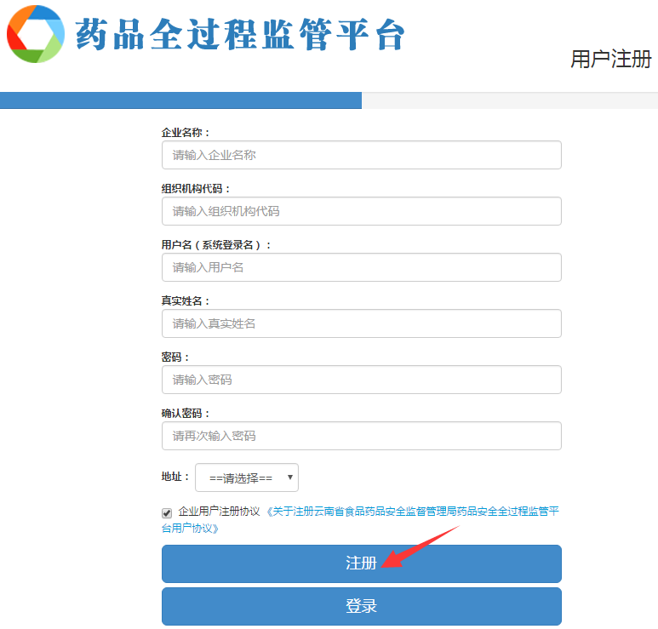
如果注册成功则系统提示信息如下：
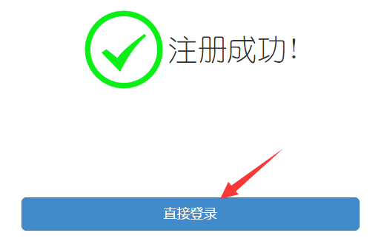
点击“直接登录”按钮即自动进入系统。

用户登录
在浏览器地址栏中输入http://222.221.246.2:234/FrontManage/Login/index.html，进入登录页面，如下图所示，输入正确的用户名和密码后，点击“登录”按钮。
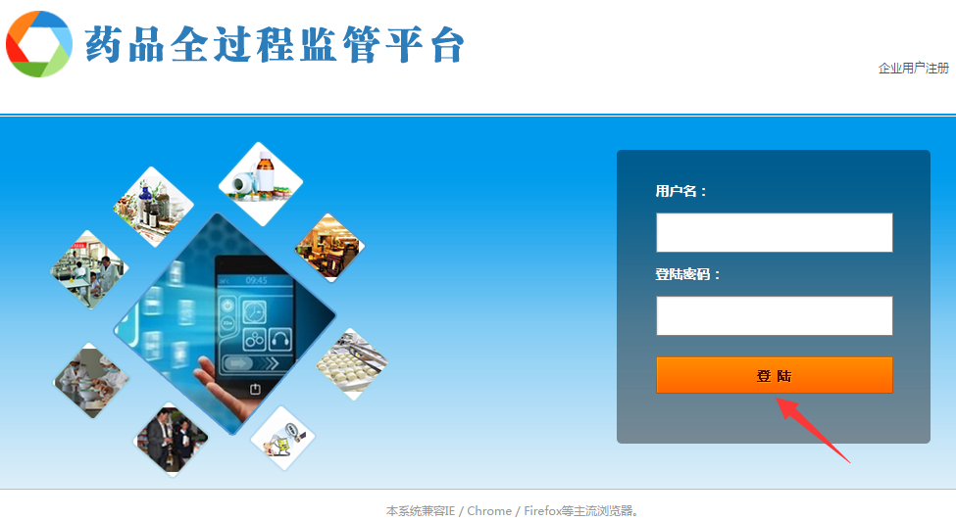
登录成功后，系统首页如下图所示，点击各功能图标进入对应的业务管理模块，点击图标即退出系统。
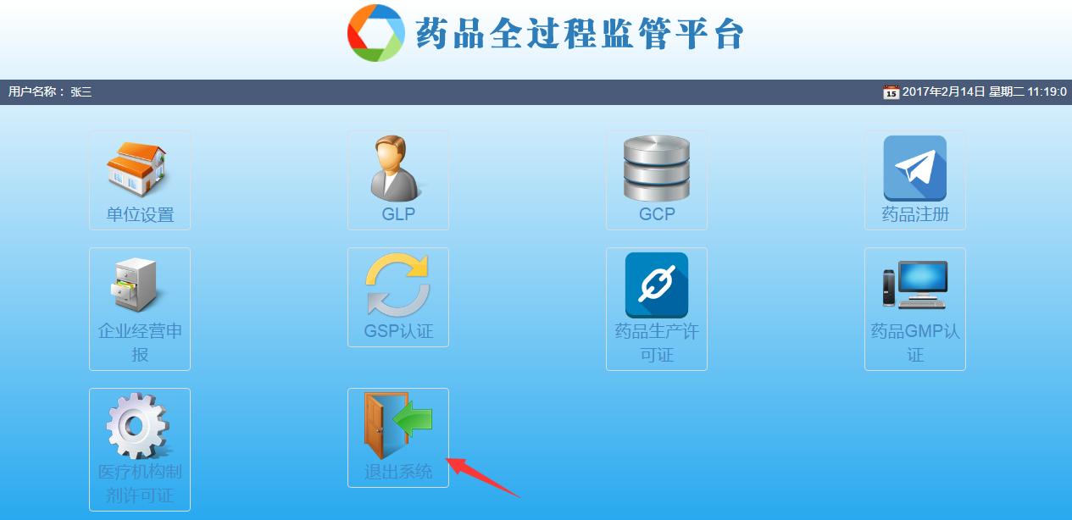

连锁类型药品经营企业用户设置
在系统首页点击“经营许可/变更”图标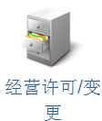，进入企业列表页面，以树形结构显示连锁类型药品经营企业信息。点击按钮，可以管理下属企业；点击可以退出当前功能，返回到平台首页。

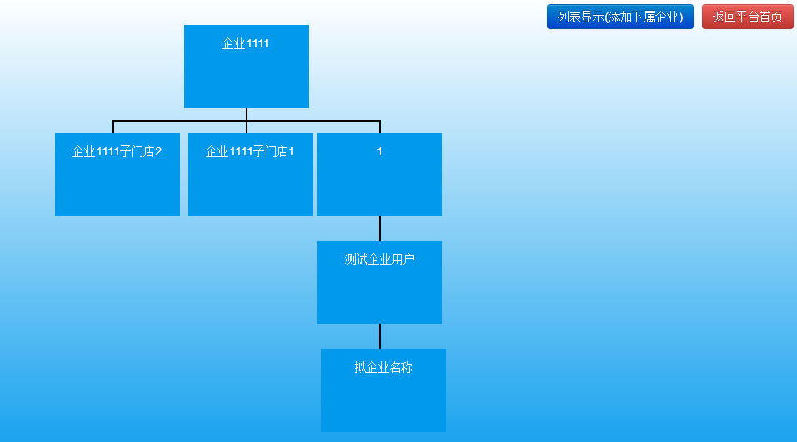
【下属企业管理】
点击按钮，可以进入下属企业管理页面，可以添加、删除下属企业，设置下属企业登录密码，进行申报。
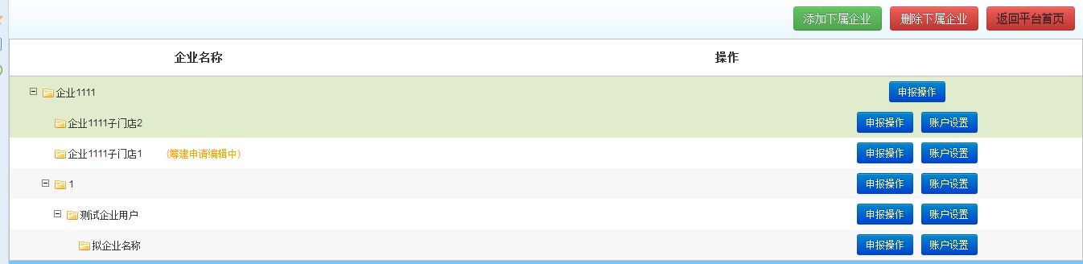
添加下属企业：在左侧企业列表中单击选中需要添加下属企业的企业名称，点击“添加下属企业”按钮，输入下属企业信息后点“提交”按钮。
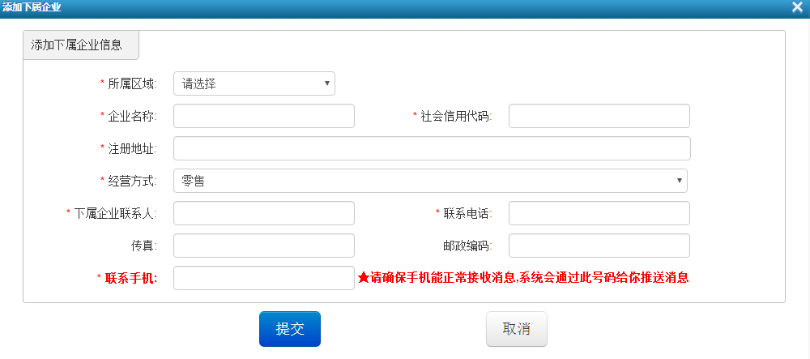
删除下属企业：在左侧企业列表中单击选中需要删除下属企业的企业名称，点击“删除下属企业”按钮并确认操作，删除后企业信息不可恢复。
账户设置：在企业列表操作列中点击“账户设置”按钮，系统默认生成子企业的登录账户，用户可设置其登录密码，设置后子企业管理员可以登录系统管理本企业的信息。
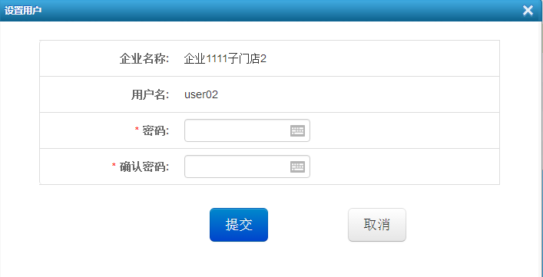
申报操作：企业列表操作列中点击“申报操作”按钮，可进行经营许可/变更管理，具体操作可本文档参考第6节经营许可/变更。

单位设置
点击系统首页图标，进入单位设置页面。

我的药品信息
点击左侧菜单单位设置->我的药品信息，进入【我的药品信息】页面，用户可以管理本企业的药品基本信息。
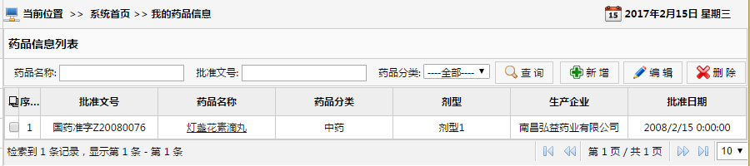
新增：点击“新增”按钮，输入批准文号、产品名称等信息后，点击“提交”按钮保存数据。
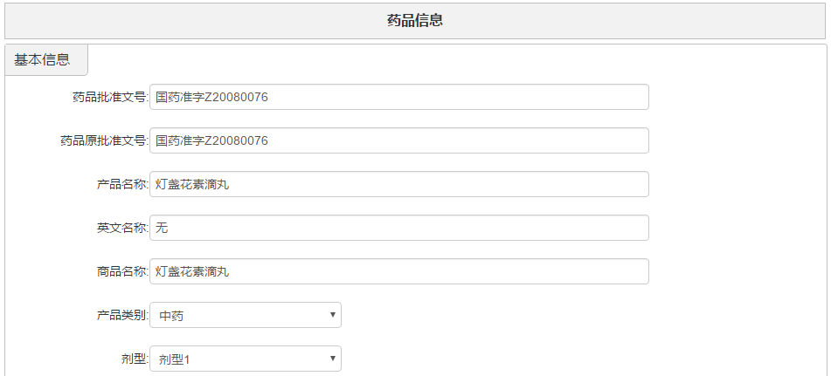
编辑：在列表中勾选记录，点击“编辑”按钮，在弹出窗口中修改药品相关信息后，点击“提交”按钮。
删除：在列表中勾选记录，点击“删除”按钮并确认操作。

药品使用不良反应报告
点击左侧菜单单位设置->药品使用不良反应报告，进入【药品使用不良反应报告】页面，用户可以提交药品使用不良反应相关的报告。
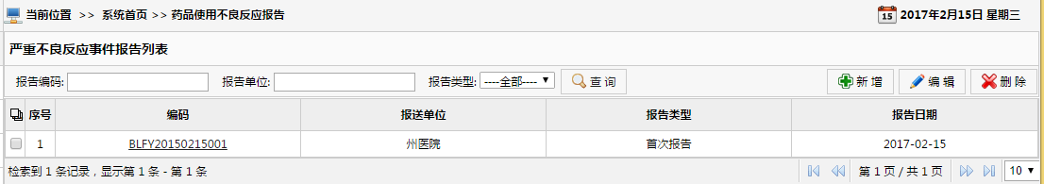
新增：点击“新增”按钮，输入报告基本信息、患者信息、怀疑用药等内容后，点击“提交”按钮保存数据。
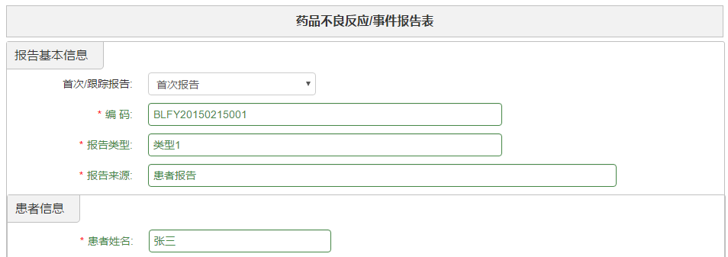
编辑：在列表中勾选记录，点击“编辑”按钮，在弹出窗口中修改报告相关信息后，点击“提交”按钮。
删除：在列表中勾选记录，点击“删除”按钮并确认操作。

密码修改
点击左侧菜单单位设置->密码修改，进入【密码修改】页面，当前登录用户可以修改自己的密码。如下图所示，输入原密码、新密码以及验证码后，点击“保存”按钮。
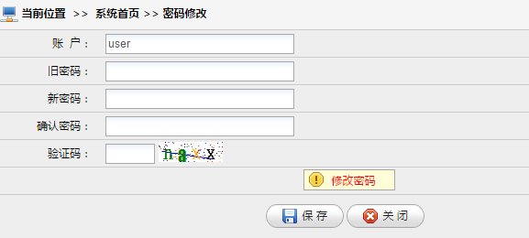

单位信息设置
点击左侧菜单单位设置->单位信息设置，进入【单位信息设置】页面，当前登录用户可以修改本人的联系电话等基本信息。如下图所示，编辑相关信息后，点击“确定”按钮。
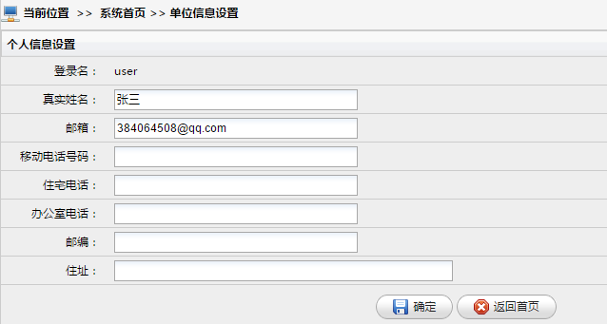

GLP
点击系统首页图标，进入GLP管理页面。

项目在研情况
点击左侧菜单GLP->项目在研情况，进入【项目在研情况】页面，用户可以管理本企业的在研项目信息。
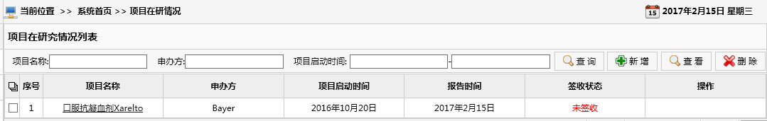
新增：点击“新增”按钮，录入项目名称、申办方等信息后，点击“提交”按钮保存数据。
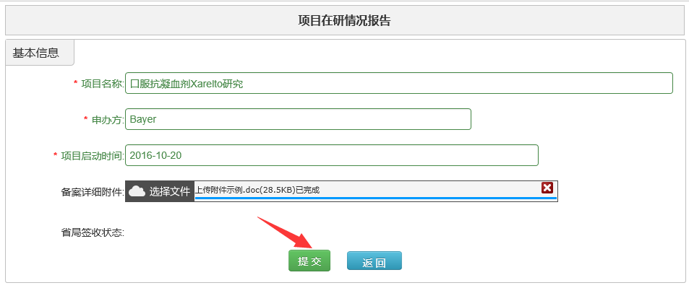
修改：如下图所示，在列表中点击“项目名称”一栏中的链接，可以在弹出窗口中修改在研项目信息，修改后点击“提交”按钮保存。
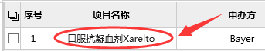
查看：在列表中勾选记录，点击“查看”按钮可以查看在研项目的详细信息。
删除：在列表中勾选记录，点击“删除”按钮并确认操作。
打印回执：省局签收后则转为“同意签收”状态，点击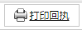可以在线打印回执单。

设备及主要人员变化
点击左侧菜单GLP->设备及主要人员变化，进入【设备及主要人员变化】页面，用户可以记录本企业的设备及主要人员变化信息。
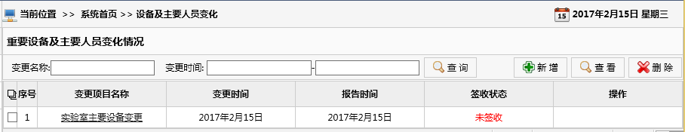
新增：点击“新增”按钮，录入变更项目名称、变更时间等信息后，点击“提交”按钮保存数据。
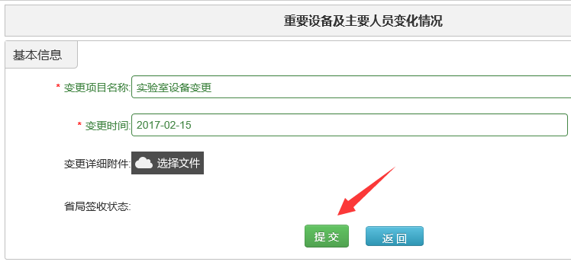
修改：如下图所示，在列表中点击“变更项目名称”一栏中的链接，可以在弹出窗口中修改变更项目信息，修改后点击“提交”按钮保存。
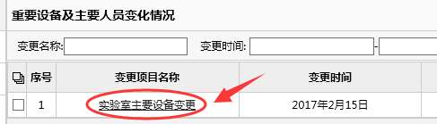
查看：在列表中勾选记录，点击“查看”按钮可以查看变更项目的详细信息。
删除：在列表中勾选记录，点击“删除”按钮并确认操作。
打印回执：省局签收后则转为“同意签收”状态，点击可以在线打印回执单。

日常监管上报
点击左侧菜单GLP->日常监管上报，进入【日常监管上报】页面，用户可以记录本企业的日常监管信息。
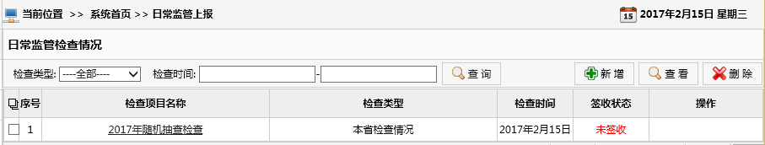
新增：点击“新增”按钮，录入检查项目名称、报告类型等信息后，点击“提交”按钮保存数据。
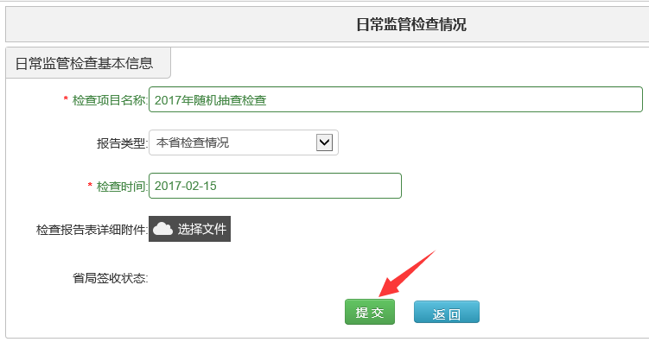
修改：如下图所示，在列表中点击“检查项目名称”一栏中的链接，可以在弹出窗口中修改检查项目信息，修改后点击“提交”按钮保存。
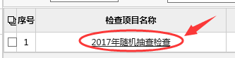
查看：在列表中勾选记录，点击“查看”按钮可以查看日常监管报告的详细信息。
删除：在列表中勾选记录，点击“删除”按钮并确认操作。
打印回执：省局签收后则转为“同意签收”状态，点击可以在线打印回执单。

GCP
点击系统首页图标，进入GCP管理页面。

严重不良事件报告
点击左侧菜单GCP->严重不良事件报告，进入【严重不良事件报告】页面，用户可以记录本企业涉及的试验用药品严重不良反应事件。
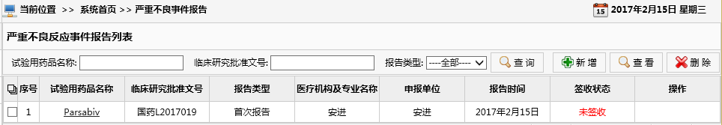
新增：点击“新增”按钮，录入临床研究批准文号、报告类型、医疗机构等信息后，点击“提交”按钮保存数据。
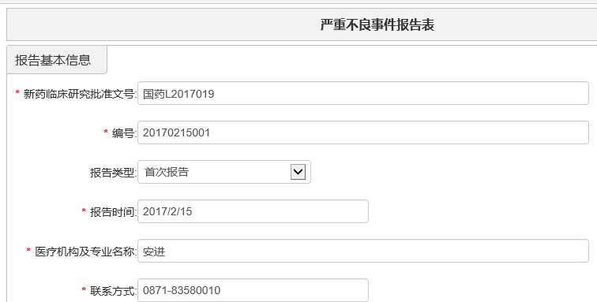
修改：如下图所示，在列表中点击“试验用药品名称”一栏中的链接，可以在弹出窗口中修改严重不良反应报告信息，修改后点击“提交”按钮保存。
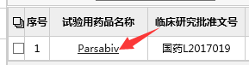
查看：在列表中勾选记录，点击“查看”按钮可以查看不良反应报告的详细信息。
删除：在列表中勾选记录，点击“删除”按钮并确认操作。
打印回执：省局签收后则转为“同意签收”状态，点击可以在线打印回执单。

药物临床试验备案
点击左侧菜单GCP->药物临床试验备案，进入【药物临床试验备案】页面，用户可以记录本企业的药物临床试验备案信息。
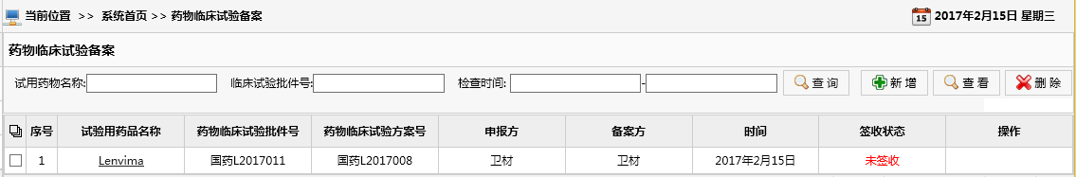
新增：点击“新增”按钮，录入试验药物名称、临床试验批件号等信息后，点击“提交”按钮保存数据。
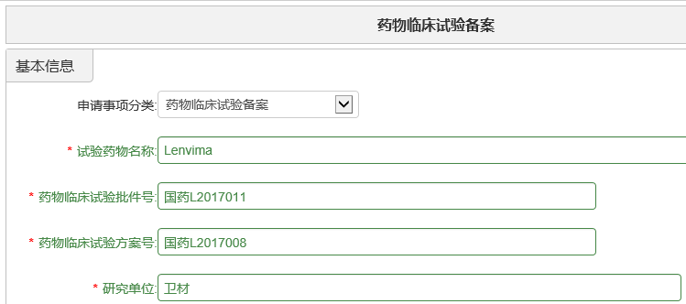
修改：如下图所示，在列表中点击“试验用药品名称”一栏中的链接，可以在弹出窗口中修改药物临床试验备案信息，修改后点击“提交”按钮保存。
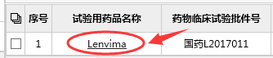
查看：在列表中勾选记录，点击“查看”按钮可以查看药物临床试验备案的详细信息。
删除：在列表中勾选记录，点击“删除”按钮并确认操作。
打印回执：省局签收后则转为“同意签收”状态，点击可以在线打印回执单。

日常监管上报
点击左侧菜单GCP->日常监管上报，进入【日常监管上报】页面，用户可以记录本企业的日常监管信息。
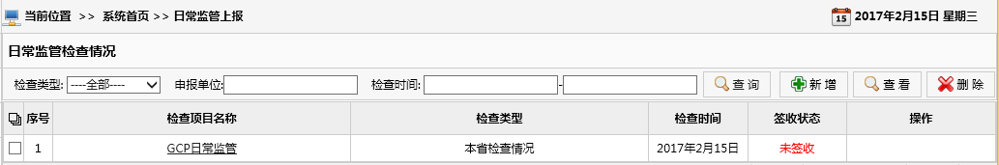
新增：点击“新增”按钮，录入检查项目名称、报告类型等信息后，点击“提交”按钮保存数据。
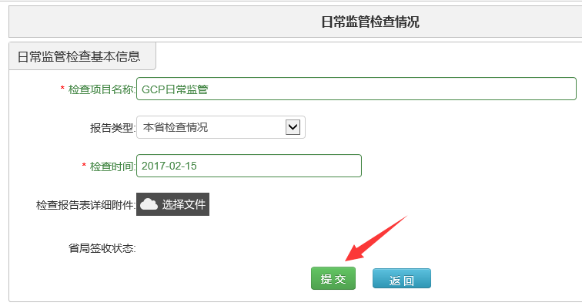
修改：如下图所示，在列表中点击“检查项目名称”一栏中的链接，可以在弹出窗口中修改检查项目信息，修改后点击“提交”按钮保存。
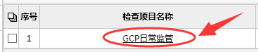
查看：在列表中勾选记录，点击“查看”按钮可以查看日常监管报告的详细信息。
删除：在列表中勾选记录，点击“删除”按钮并确认操作。
打印回执：省局签收后则转为“同意签收”状态，点击可以在线打印回执单。

药品注册
点击系统首页图标，进入药品注册页面。

我的申请
点击左侧菜单药品注册->我的申请，进入【我的申请】页面，用户可以查看本企业申请的项目状态和内容。
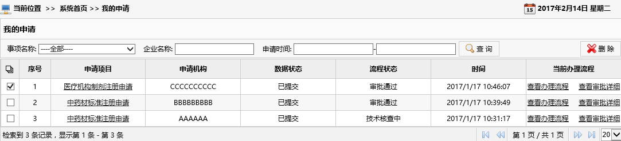
删除：在列表中选择记录，点击“删除”按钮并确认操作。
查看申请信息：在列表中点击“申请项目”一栏中的链接，可以查看已提交的申请材料，当签收环节被退回要求“补正资料”时，企业用户可以补充申请材料，重新提交。
查看办理流程：在列表中点击“查看办理流程”按钮，可以查看该申请的流程状态。
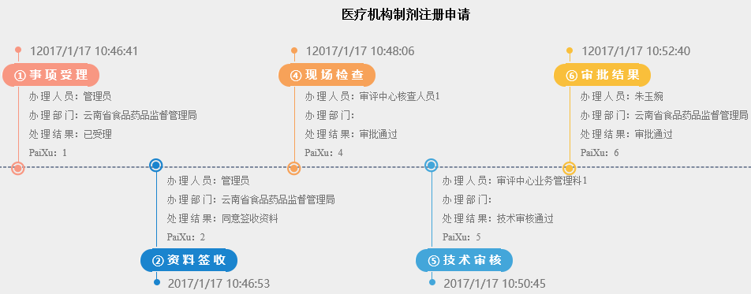
查看审批详细：在列表中点击“查看审批详细”按钮，可以查看详细的审批记录。
查询：设置事项名称、企业名称、申请时间等查询条件后，点击“查询”按钮，列表中即显示对应的查询结果。

中药饮片注册申请
点击左侧菜单药品注册->中药饮片注册申请，进入【中药饮片注册申请】页面，用户需要按照步骤依次填写相关申请信息。
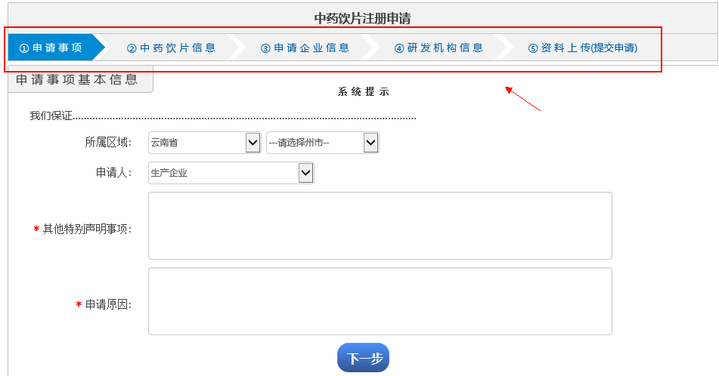
在填完每一步骤之后，点击“下一步”按钮进入下一步骤，最后上传资料，点击“提交”按钮提交该申请。
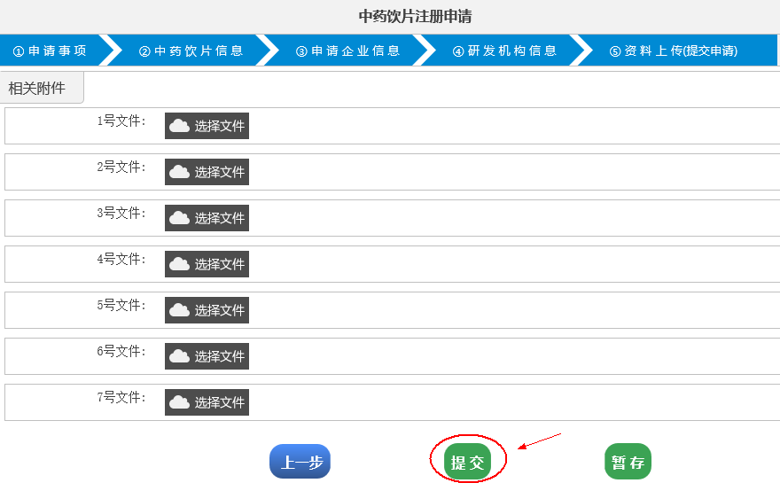
暂存及提交后的申请可在菜单“我的申请”中进行查看。

医疗制剂注册申请
点击左侧菜单药品注册->医疗制剂注册申请，进入【医疗制剂注册申请】页面，用户需要按照步骤依次填写相关申请信息。
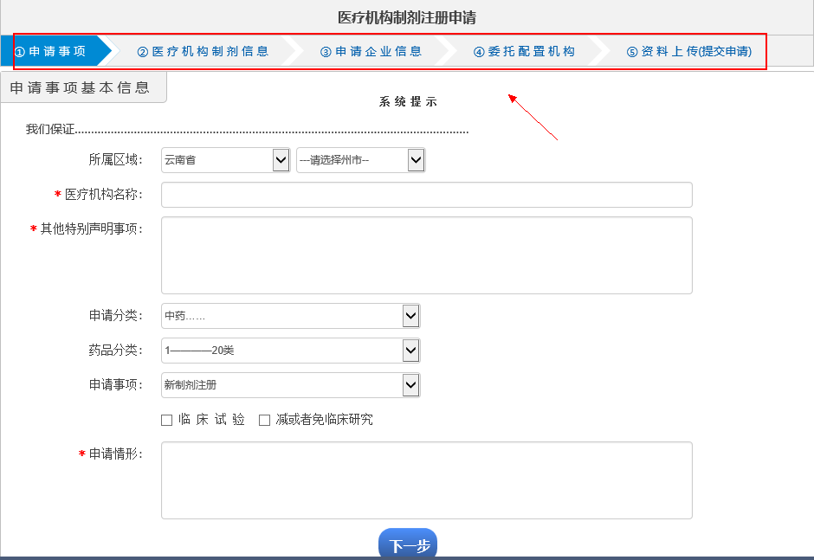
在填完每一步骤之后，点击“下一步”按钮进入下一步骤，最后上传资料，点击“提交”按钮提交该申请。
暂存及提交后的申请可在菜单“我的申请”中进行查看。

医疗再注册申请
点击左侧菜单药品注册->医疗再注册申请，进入【医疗再注册申请】页面，用户需要按照步骤依次填写相关申请信息。
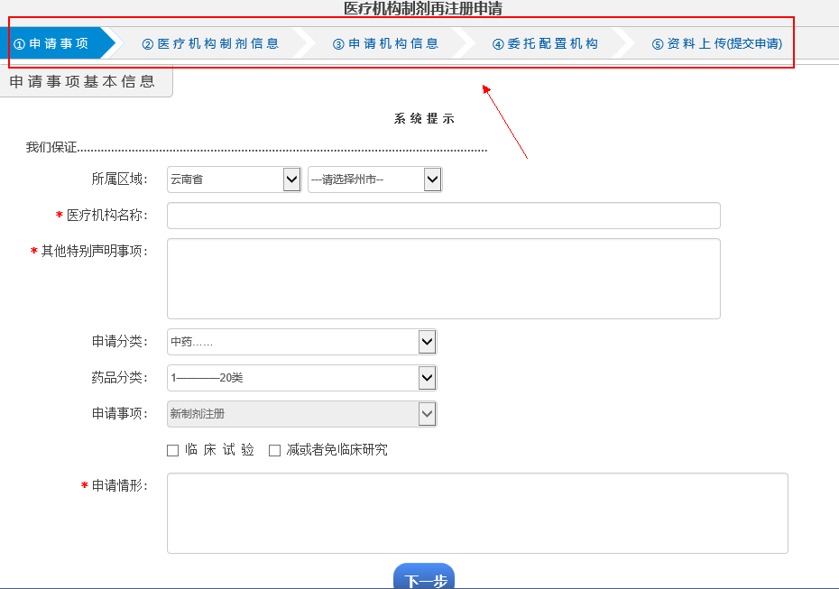
在填完每一步骤之后，点击“下一步”按钮进入下一步骤，最后上传资料，点击“提交”按钮提交该申请。
暂存及提交后的申请可在菜单“我的申请”中进行查看。

医疗制剂补充申请
点击左侧菜单药品注册->医疗制剂补充申请，进入【医疗制剂补充申请】页面，用户需要按照步骤依次填写相关申请信息。
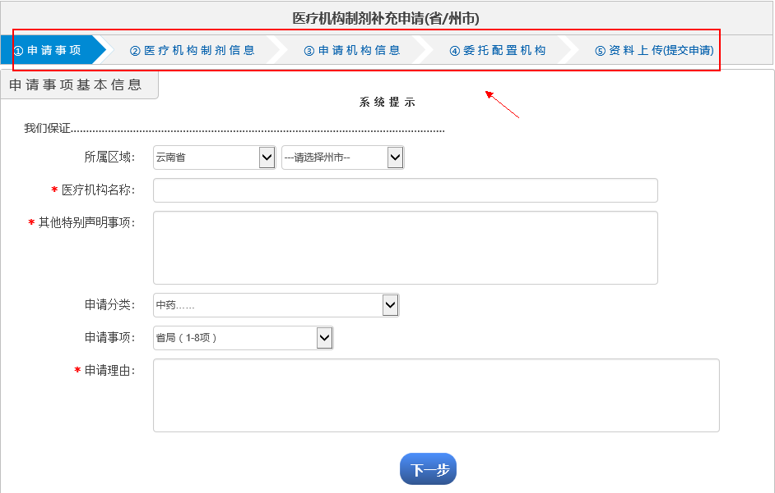
在填完每一步骤之后，点击“下一步”按钮进入下一步骤，最后上传资料，点击“提交”按钮提交该申请。
暂存及提交后的申请可在菜单“我的申请”中进行查看。

医疗制剂调剂使用申请
点击左侧菜单药品注册->医疗制剂调剂使用申请，进入【医疗制剂调剂使用申请】页面，用户需要按照步骤依次填写相关申请信息。
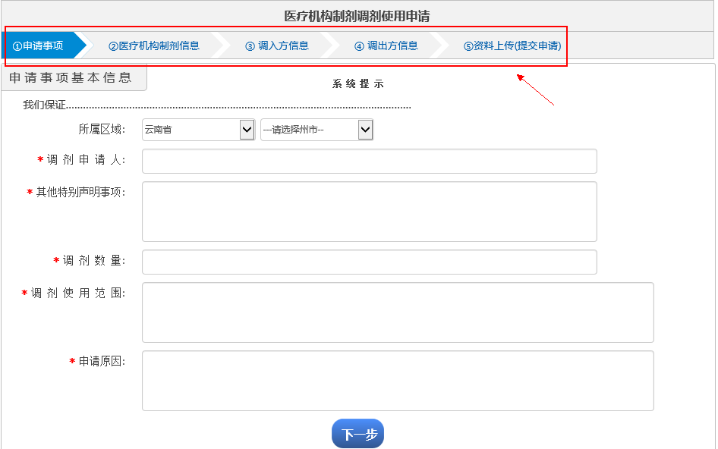
在填完每一步骤之后，点击“下一步”按钮进入下一步骤，最后上传资料，点击“提交”按钮提交该申请。
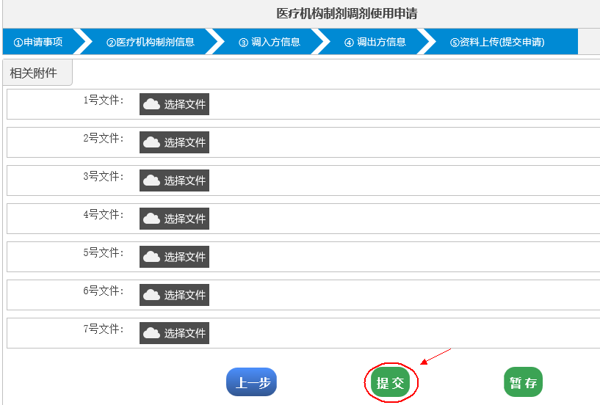
暂存及提交后的申请可在菜单“我的申请”中进行查看。

中药饮片标签管理
点击左侧菜单药品注册->中药饮片标签管理，进入【中药饮片标签管理】页面，用户可以对中药饮片标签进行管理，包括新增、编辑、删除。
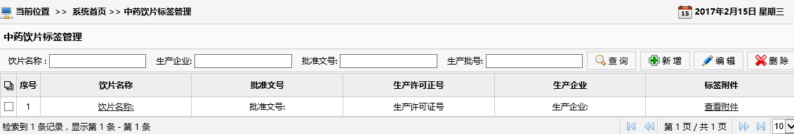
新增：点击“新增”按钮，录入标签基本信息后，点击“提交”按钮保存。
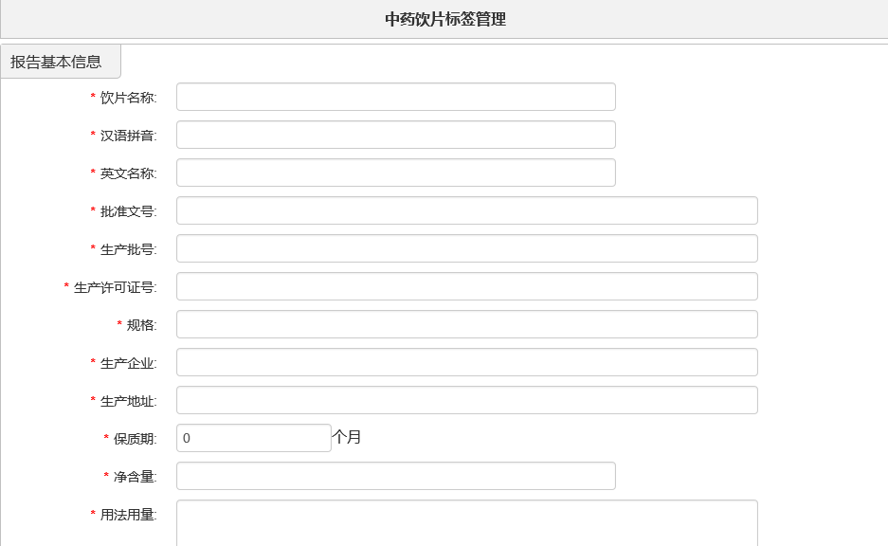
编辑：在列表中选择记录，点击“编辑”按钮进行操作。
删除：在列表中选择记录，点击“删除”按钮并确认操作。
查看附件：在列表中点击“查看附件”按钮，可以预览该附件。
查询：设置饮片名称、生产企业、批准文号、生产批号等查询条件后，点击“查询”按钮，列表中即显示对应的查询结果。

经营许可/变更
点击系统首页图标，进入经营许可/变更页面，总体业务流程如下图所示：
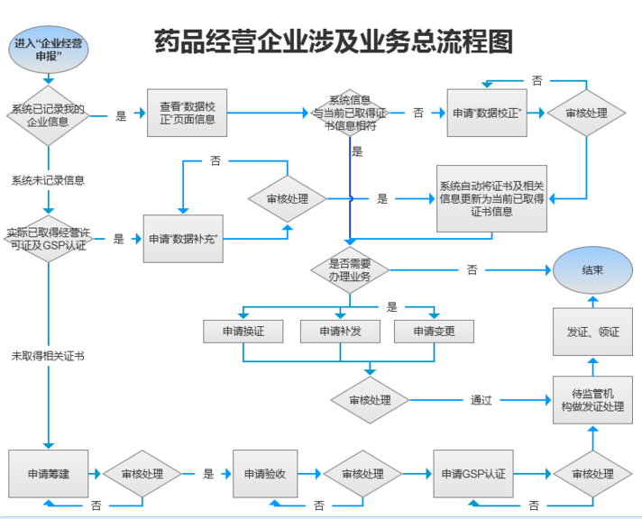

筹建申请
点击左侧菜单经营许可/变更->筹建申请，进入【筹建申请】页面，申请药品经营许可证的企业首先需要提交筹建申请。
发起并提交申请：
如下图所示，点击“尚未筹建，去申请筹建”按钮。
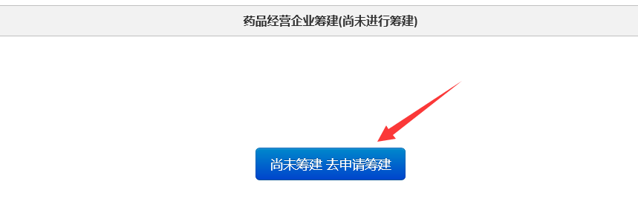
页面中默认显示企业经营许可筹建的办理说明，点击右上角“继续办理”按钮则进入申请填写页面，按照步骤依次填写相关申请信息。
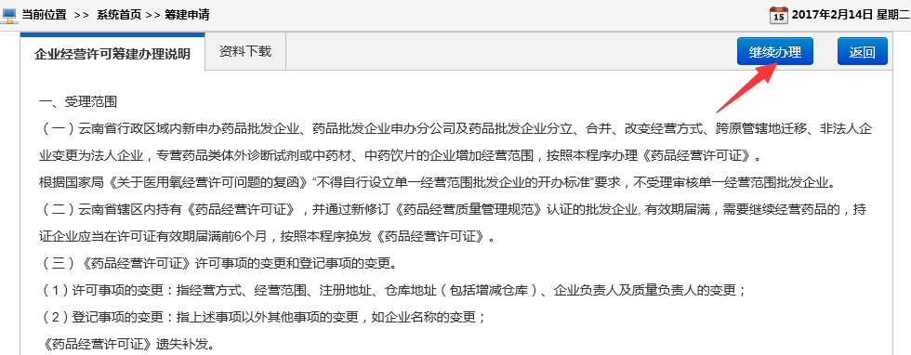
（1）在申请表中填写基本信息的相关内容。
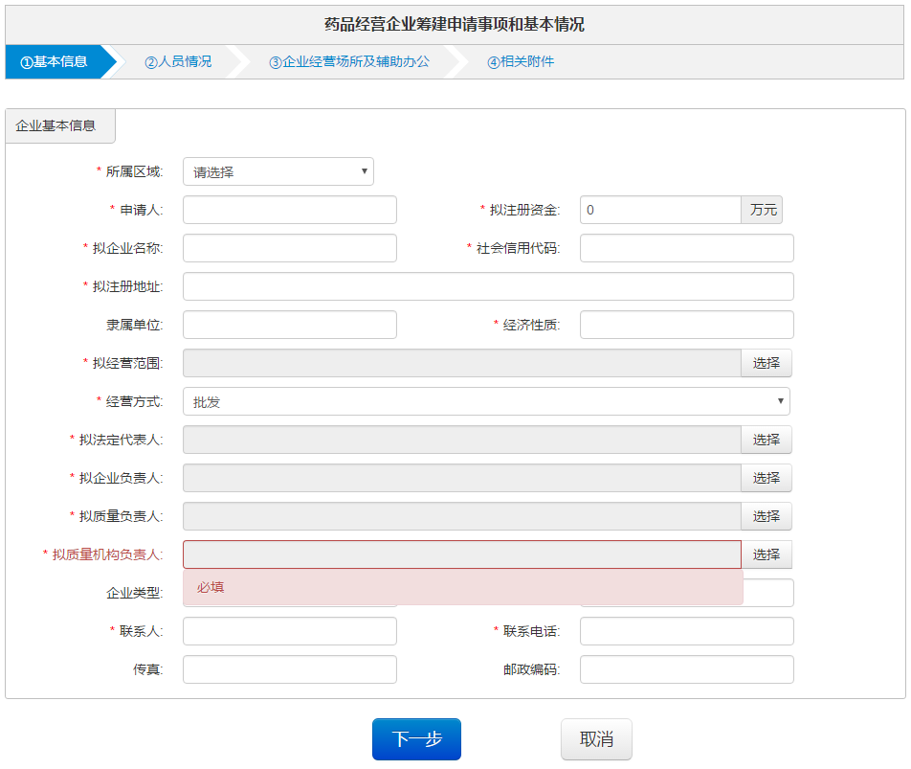
其中，法定代表人等，需点击“选择”按钮，在弹出窗口中录入相关信息后点击“确定”按钮保存。
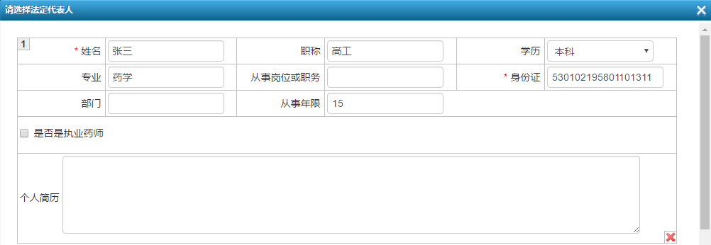
填写完成后，点击“下一步”按钮进入人员情况的填写页面。
（2）在“人员情况”信息录入页面，除人员统计情况外，点击“设置”按钮，可以添加多名技术人员。
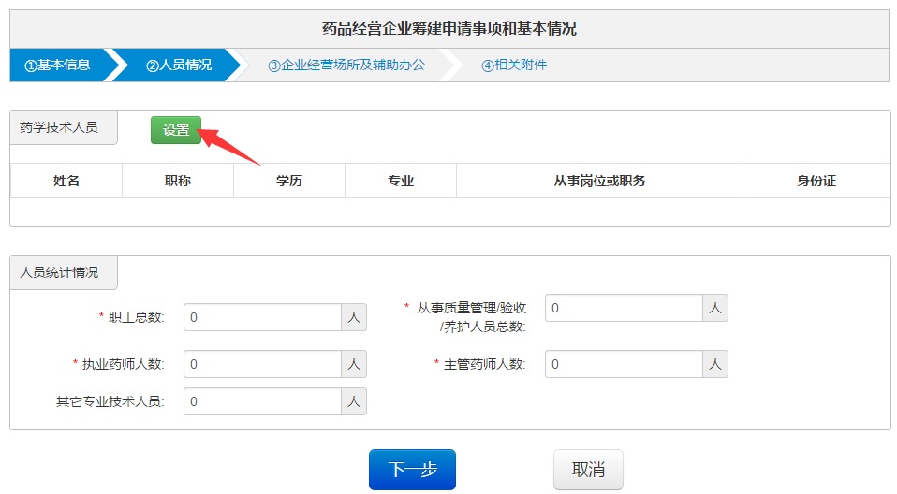
填写完成后，点击“下一步”按钮进入企业经营场所及辅助办公信息的填写页面。
（3）在“企业经营场所及辅助办公信息”信息录入页面，除经营场所和仓库基本信息外，点击“设置”按钮可以添加多个仓库的详细信息。
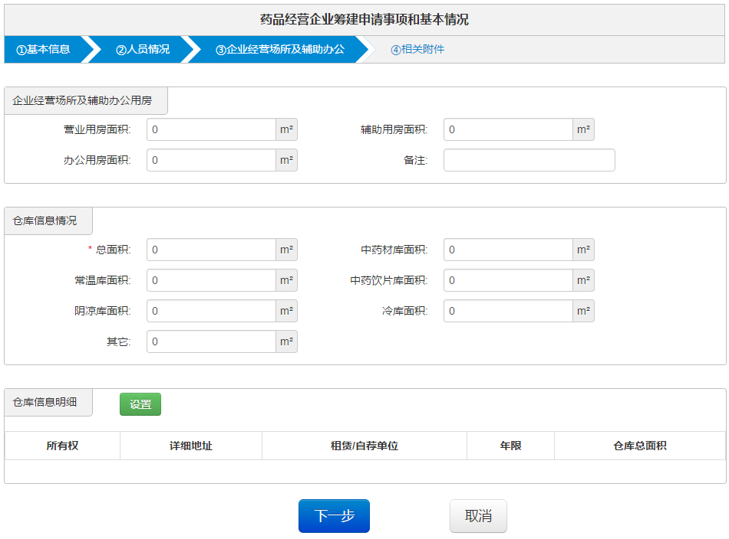
填写完成后，点击“下一步”按钮进入上传附件页面。
（4）如下图所示，点击“选择文件”按钮，按照办理说明中的要求上传文件。
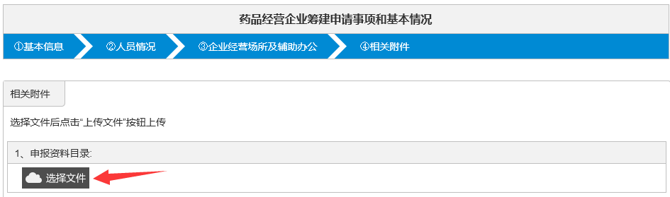
填写完成后，点击“下一步”按钮进入申请表预览页面。
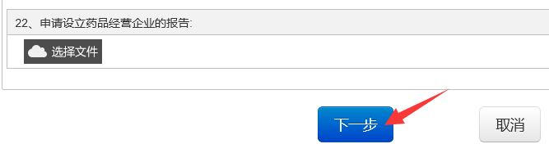
（5）在申请表预览页面，企业可以检查所有已填写的信息，确认无误后，点击“确认提交申请”按钮完成操作；反之，则点击“取消”按钮则申请材料暂存为草稿可以继续编辑。
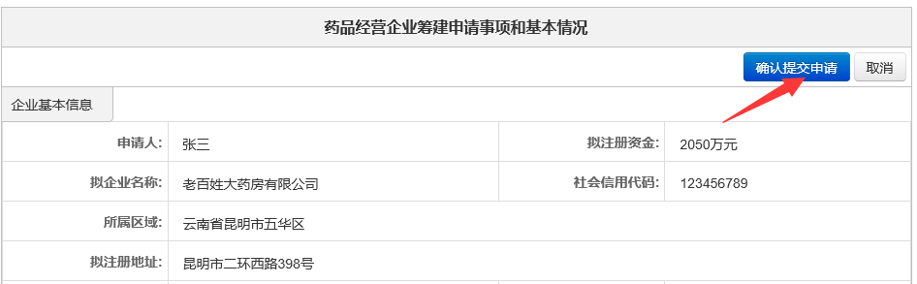
完善申请：
如果企业已经填写过申请而尚未提交，则点击筹建申请菜单后，页面如下图所示：
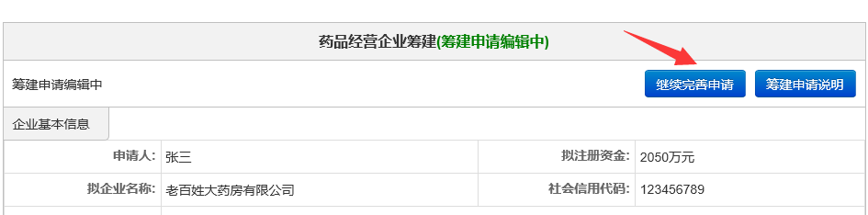
点击“继续完善申请”按钮则进入企业基本信息页面，系统提示如下信息：
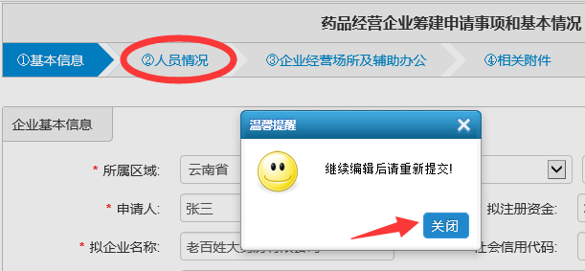
点击上图中的“人员情况”等导航条，可以直接跳转到对应信息的填写页面。请参考前文“发起并提交申请”的操作说明，编辑申请信息后提交。
查看审核状态：
申请提交成功后返回申请表预览页面，显示“筹建申请已提交待审”状态，在管理部门审核前，企业仍然可以修改完善申请材料。
管理部门审核通过后，审核状态如下图所示，企业提交的申请材料不能再修改。
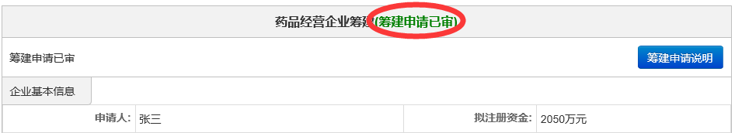
如审核不通过，系统会注明拒绝的原因，企业可以完善申请材料后再次提交申请。
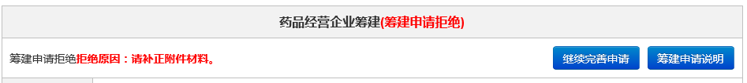

验收申请
点击左侧菜单经营许可/变更->验收申请，进入【验收申请】页面，申请药品经营许可证的企业筹建申请通过并完成后续工作后，可以提交验收申请。
发起并提交申请：
如下图所示，点击“去申请验收”按钮。
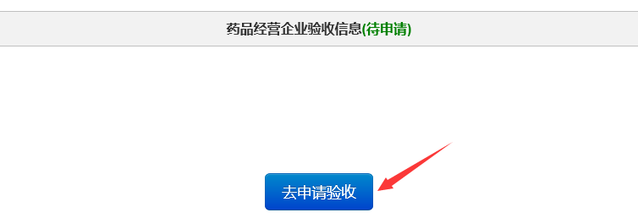
页面中默认显示企业经营许可验收的办理说明，点击右上角“继续办理”按钮则进入申请填写页面，按照步骤依次填写相关申请信息。
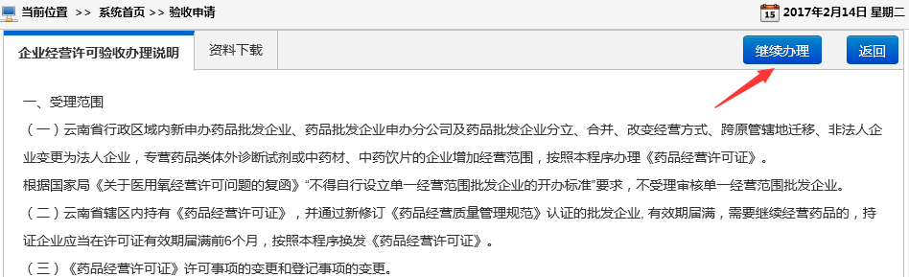
在申请表中填写基本信息、人员情况、企业经营场所、企业设施设备、企业规章制度等内容并上传附件。
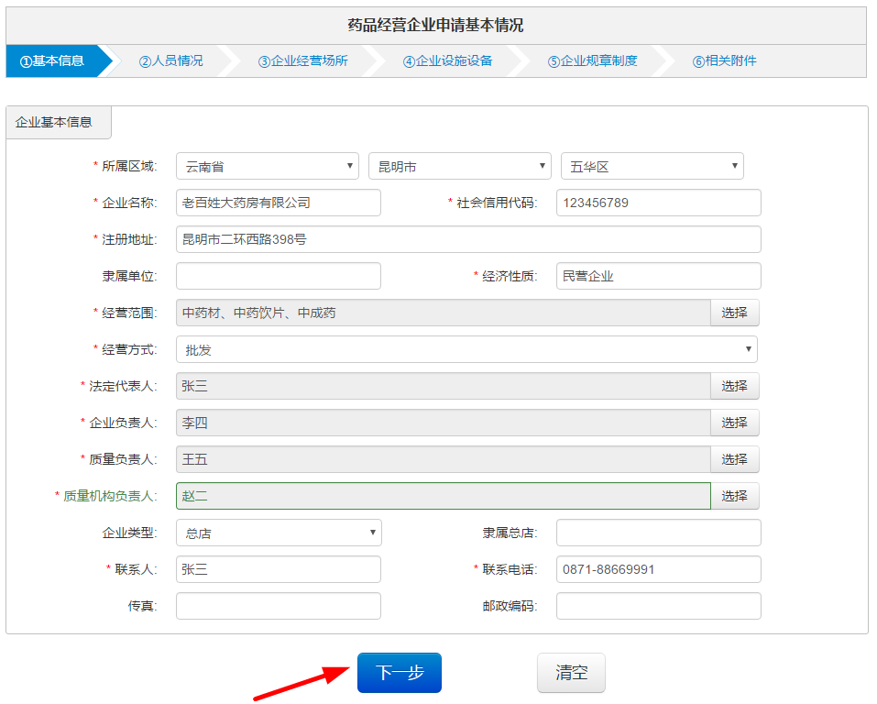
与筹建申请操作类似，点击“下一步”可进入后续页面。
填写完成后，进入申请表预览页面。点击“确认提交申请”按钮完成操作；反之，点击“取消”按钮则申请材料暂存。
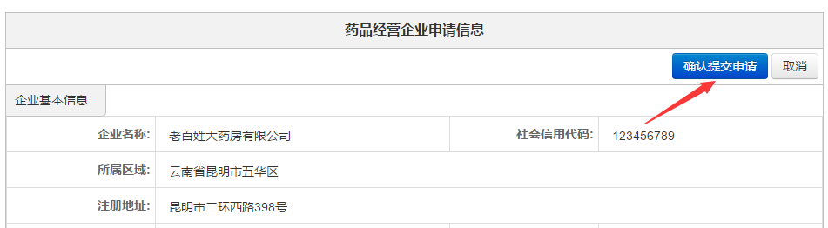
完善申请：
如果企业已经填写过申请而尚未提交，则点击验收申请菜单后，页面如下图所示：
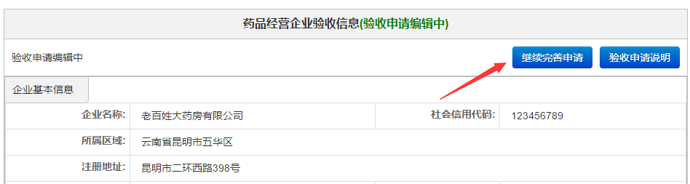
点击“继续完善申请”按钮则进入企业基本信息页面，系统提示如下信息：
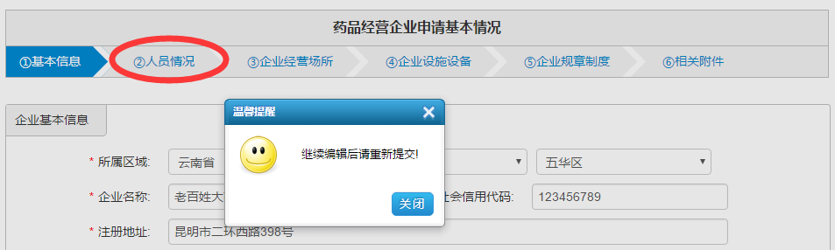
点击上图中的“人员情况”等导航条，可以直接跳转到对应信息的填写页面。请参考前文“发起并提交申请”的操作说明，编辑申请信息后提交。
查看审核状态：
申请提交成功后返回申请表预览页面，显示“验收申请已提交待审”状态，在管理部门审核前，企业仍然可以修改完善申请材料，注意编辑后需重新提交。
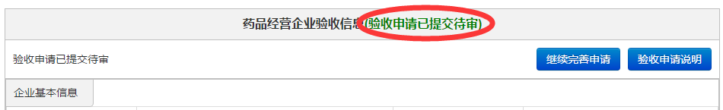
管理部门审核通过后，审核状态如下图所示，企业提交的申请材料不能再修改，系统提示企业继续申请GSP认证，请从系统首页点击图标进入GSP认证管理页面。
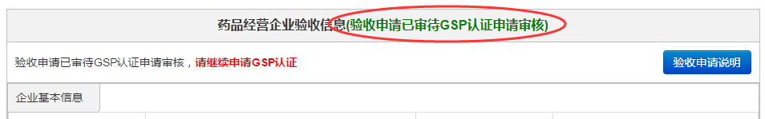
GSP认证审核通过后，审核状态如下图所示，待管理部门出证。
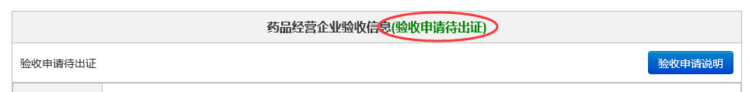
管理部门出证后，如下图所示，系统提示“验收申请已出证待领证”。
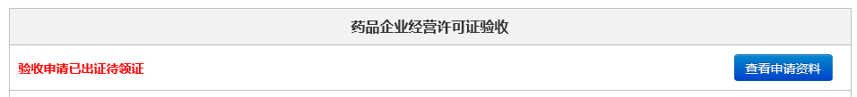
如审核不通过，系统会注明拒绝的原因。
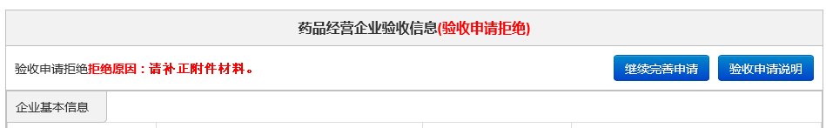

经营许可证/GSP认证变更
点击左侧菜单经营许可/变更->经营许可证/GSP认证变更，进入【经营许可证/GSP认证变更】页面，由于企业名称、注册地址、经营范围等发生变化企业可以提出变更申请。
申请变更：
如下图所示，点击“申请变更”按钮。
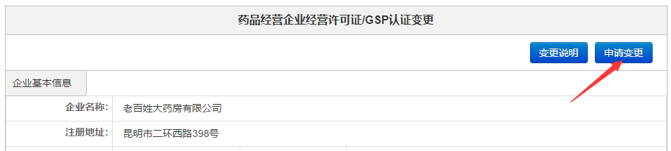
页面中默认显示企业经营许可证/GSP认证变更的办理说明，点击右上角“继续办理”按钮则进入申请填写页面，按照步骤依次填写相关申请信息。
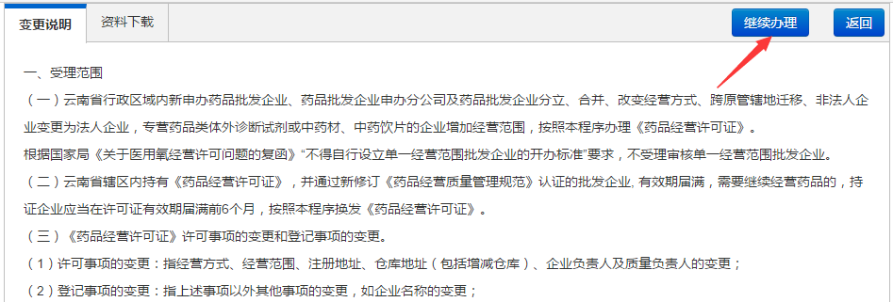
在申请表中填写变更后的基本信息、仓库信息等内容并按照要求上传附件。其中，请注意根据变更事项的不同，上传附件材料的要求会有所区别，填写申请前请仔细阅读办理说明。
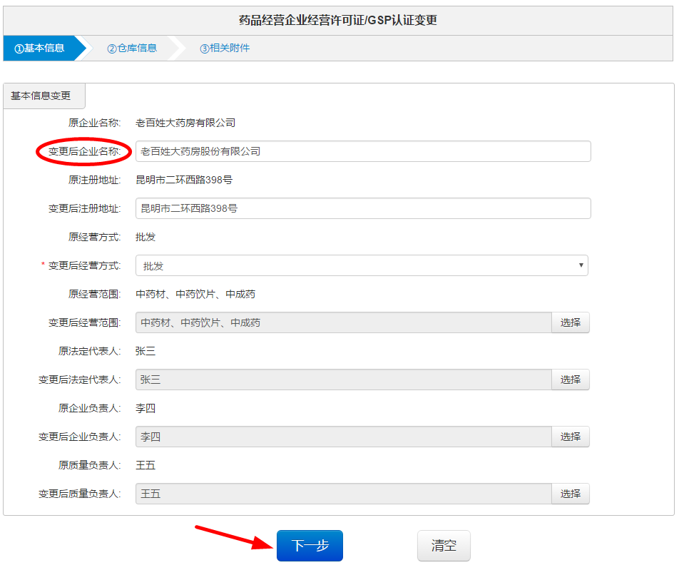
与筹建申请操作类似，点击“下一步”可进入后续页面。
填写完成后，进入申请表预览页面。点击“确认提交申请”按钮完成操作；反之，点击“取消”按钮则申请材料暂存。
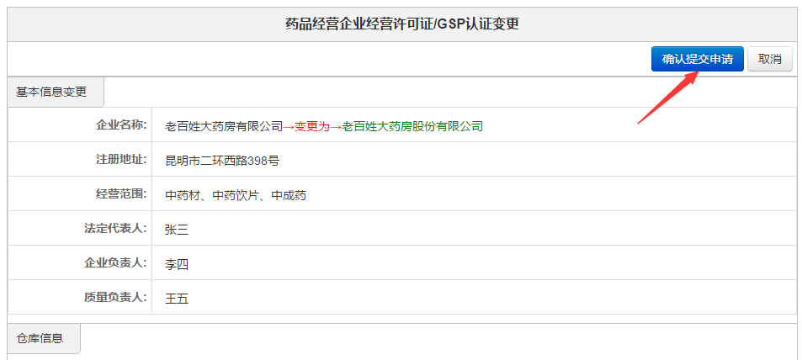
修改申请：
如果企业已经填写过申请而尚未提交，则点击经营许可证/GSP认证变更菜单后，页面如下图所示：
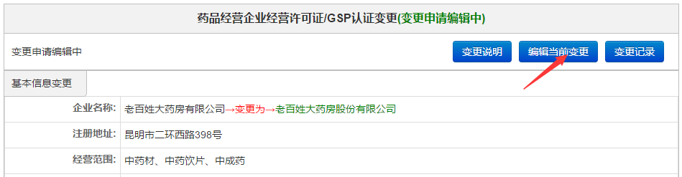
点击“编辑当前变更”按钮则进入企业基本信息页面，如下图所示：
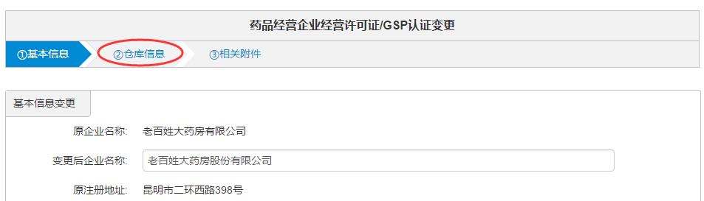
点击上图中的“仓库信息”等导航条，可以直接跳转到对应信息的填写页面。请参考前文“申请变更”的操作说明，编辑申请信息后提交。
查看审核状态：
申请提交成功后返回申请表预览页面，显示“变更申请已提交待审”状态，在管理部门审核前，企业仍然可以修改申请材料，注意编辑后需重新提交。
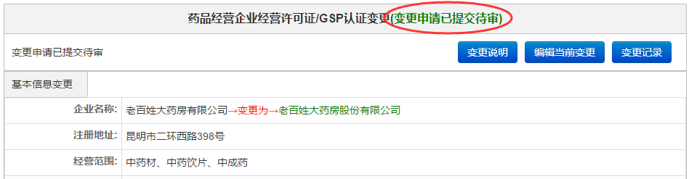
管理部门审核通过后，审核状态如下图所示，企业提交的申请材料不能再修改。
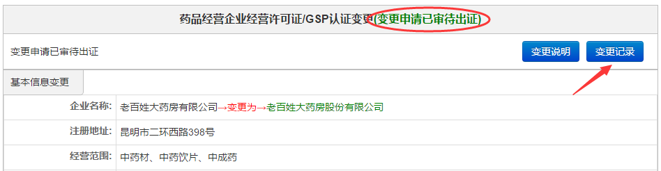
点击“变更记录”按钮可以查看变更历史记录，如下图所示：
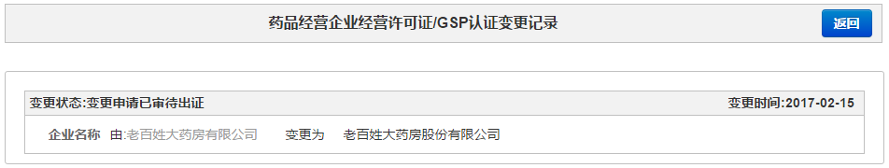
说明：根据变更事项的不同，管理部门会发放新的药品经营许可证，或同时发放新的GSP认证，待出证后企业可以领取新的证书。
如审核不通过，系统会注明拒绝的原因。
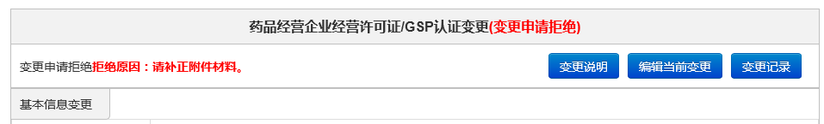

经营许可证换证
点击左侧菜单经营许可/变更->经营许可证换证，进入【经营许可证换证】页面，企业用户在许可证有效期届满前6个月可以申请换证。
申请换证：
如下图所示，点击“申请换证”按钮。
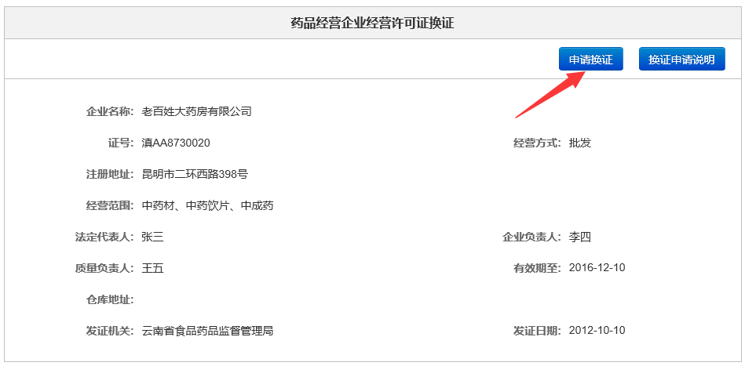
页面中默认显示企业经营许可证换证的办理说明，点击右上角“继续办理”按钮则进入申请填写页面，按照步骤依次填写相关申请信息。
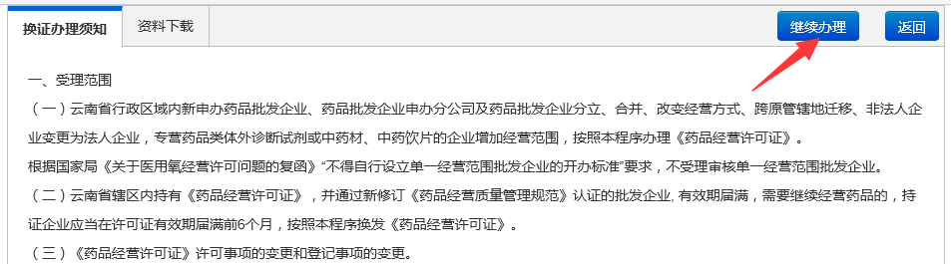
在申请表中填写基本信息、人员情况、企业经营场所、企业设施设备、企业规章制度等内容并上传附件。
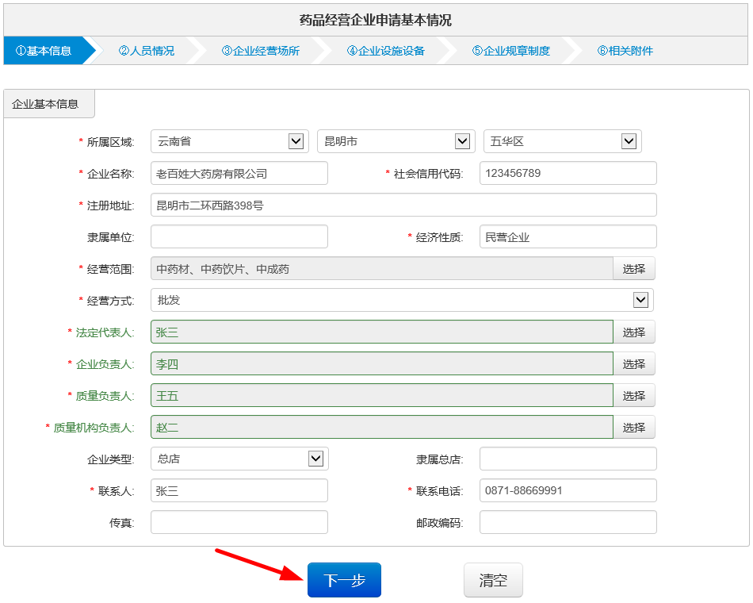
与筹建申请操作类似，点击“下一步”可进入后续页面。
填写完成后，进入申请表预览页面。点击“确认提交申请”按钮完成操作；反之，点击“取消”按钮则申请材料暂存。
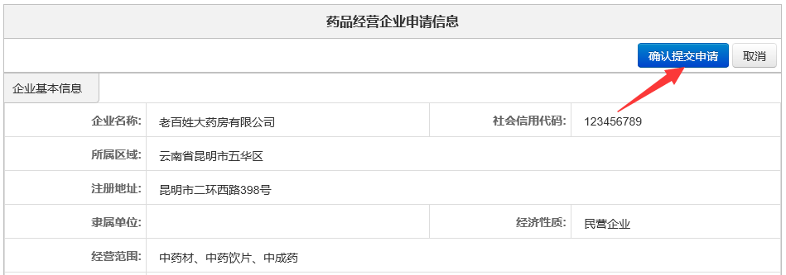
修改申请：
如果企业已经填写过申请而尚未提交，则点击许可证换证菜单后，页面如下图所示：
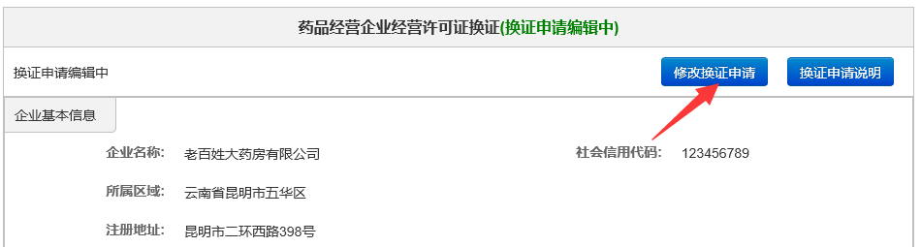
点击“修改换证申请”按钮则进入企业基本信息页面，如下图所示：
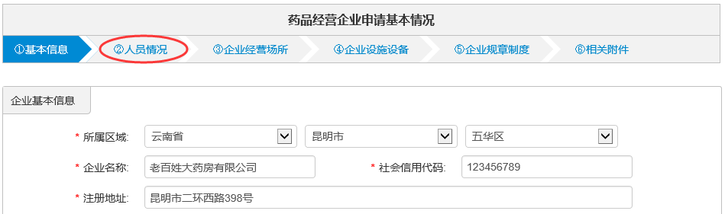
点击上图中的“人员情况”等导航条，可以直接跳转到对应信息的填写页面。请参考前文“申请换证”的操作说明，编辑申请信息后提交。
查看审核状态：
申请提交成功后返回申请表预览页面，并显示“换证申请已提交待审”状态，在管理部门审核前，企业仍然可以修改申请材料，注意编辑后需重新提交。
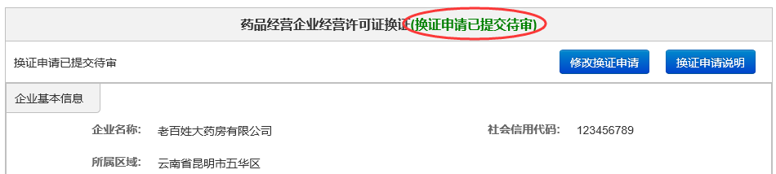
管理部门审核通过后，审核状态如下图所示，企业提交的申请材料不能再修改。
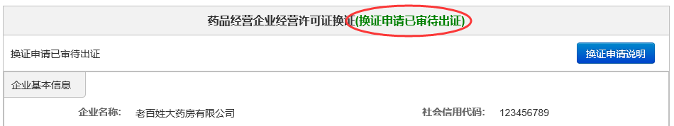
出证后，审核状态如下图所示，此时企业可以领取新的证书。
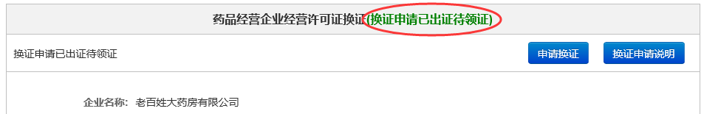
如审核不通过，系统会注明拒绝的原因。
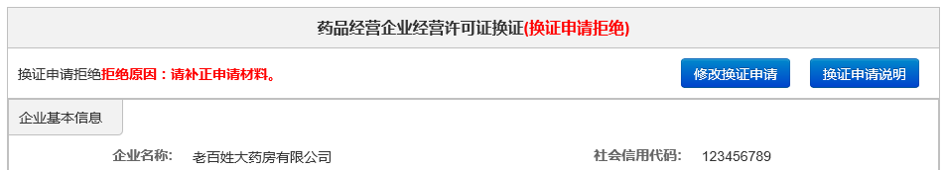

经营许可证补发
点击左侧菜单经营许可/变更->经营许可证补发，进入【经营许可证补发】页面，由于遗失等原因可以申请补发经营许可证。
申请补发：
如下图所示，点击“申请补发”按钮。
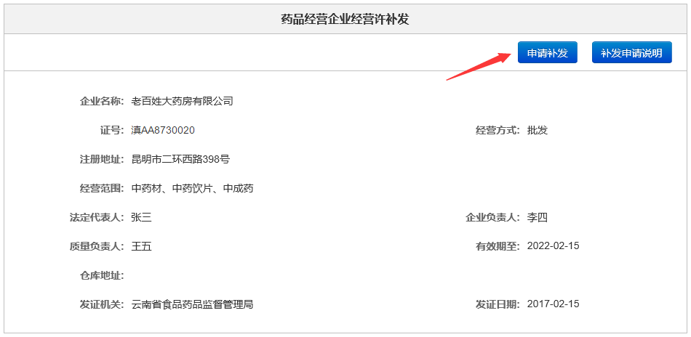
页面中默认显示企业经营许可证补发的办理说明，点击右上角“继续办理”按钮则进入申请填写页面，按照步骤依次填写相关申请信息。
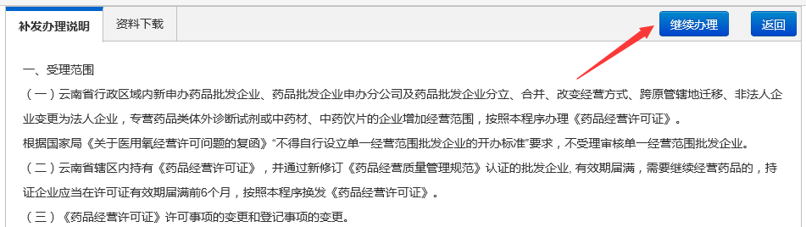
在申请表中填写基本信息、人员情况、企业经营场所、企业设施设备、企业规章制度等内容并上传附件。
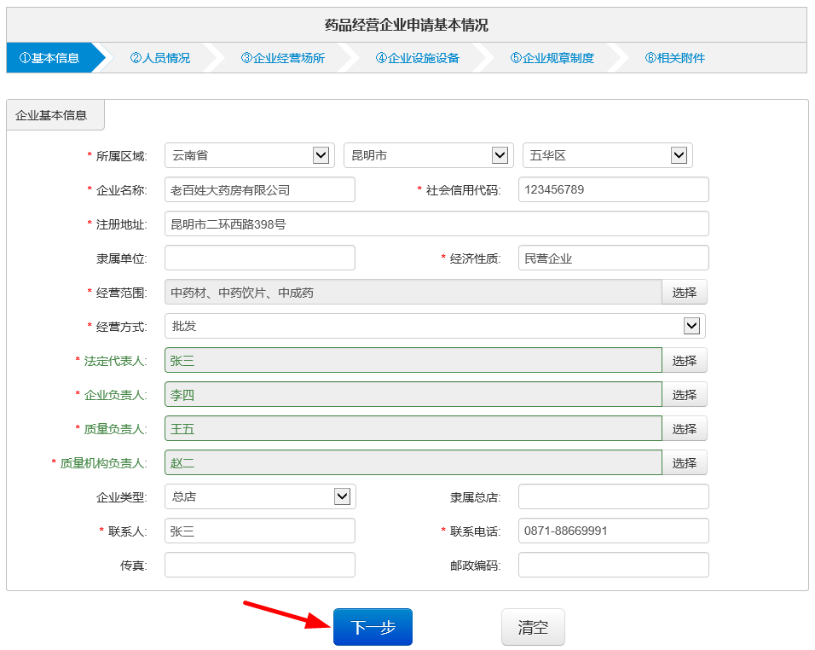
与筹建申请操作类似，点击“下一步”可进入后续页面。
填写完成后，进入申请表预览页面。点击“确认提交申请”按钮完成操作；反之，点击“取消”按钮则申请材料暂存。
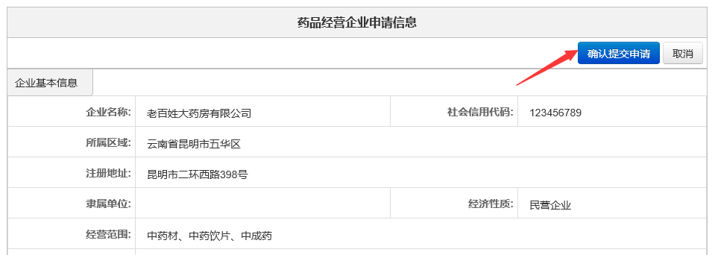
修改申请：
如果企业已经填写过申请而尚未提交，则点击许可证补发菜单后，页面如下图所示：
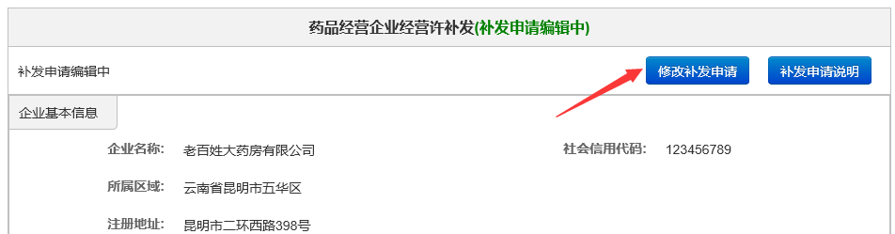
点击“修改补发申请”按钮则进入企业基本信息页面，如下图所示：
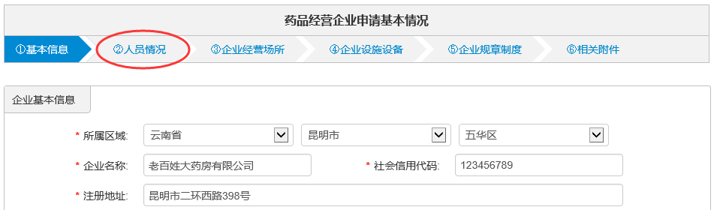
点击上图中的“人员情况”等导航条，可以直接跳转到对应信息的填写页面。请参考前文“申请补发”的操作说明，编辑申请信息后提交。
查看审核状态：
申请提交成功后返回申请表预览页面，并显示“补发申请已提交待审”状态，在管理部门审核前，企业仍然可以修改申请材料，注意编辑后需重新提交。
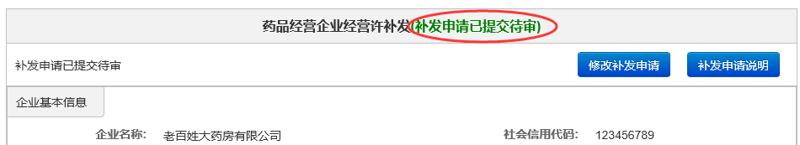
管理部门审核通过后，审核状态如下图所示，企业提交的申请材料不能再修改。
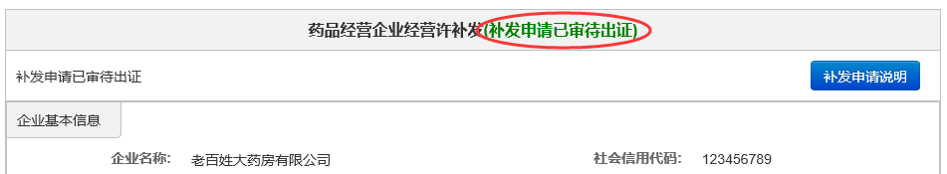
出证后，审核状态如下图所示，此时企业可以领取新的证书。
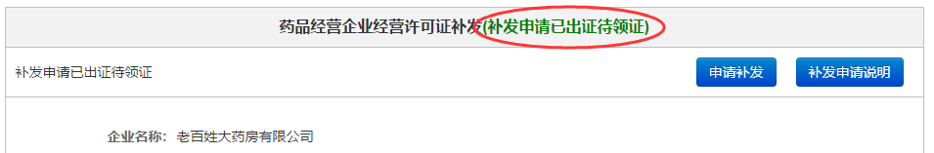
如审核不通过，系统会注明拒绝的原因。
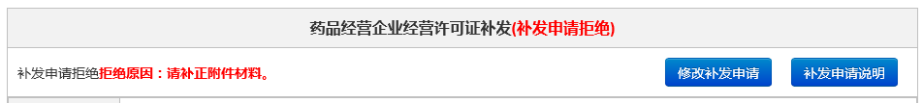

补充申请
点击左侧菜单经营许可/变更->补充申请，进入【补充申请】页面，针对已取得经营许可证、GSP认证信息，但当前系统中未记录此类信息的情况，企业可使用该功能来补充申请数据。
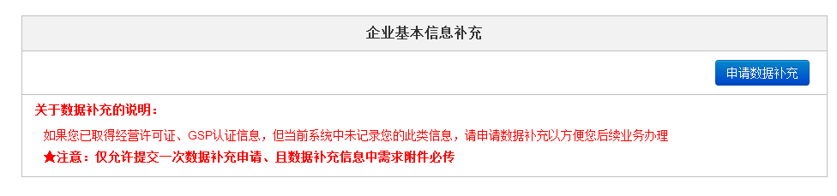
【申请数据补充】
点击“申请数据补充”按钮，依次填写基本信息、证书信息、人员情况、经营场所、设施设备、规章制度、附件等信息后点击提交按钮。
①基本信息：按实际情况填写基本信息，*部分为必填。填写完成后点击下方的按钮可切换到“证书信息”页面。
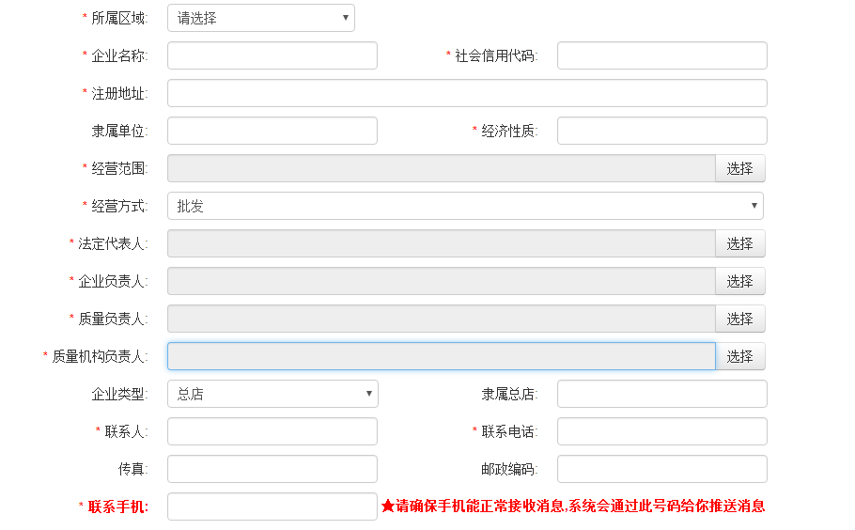
②证书信息
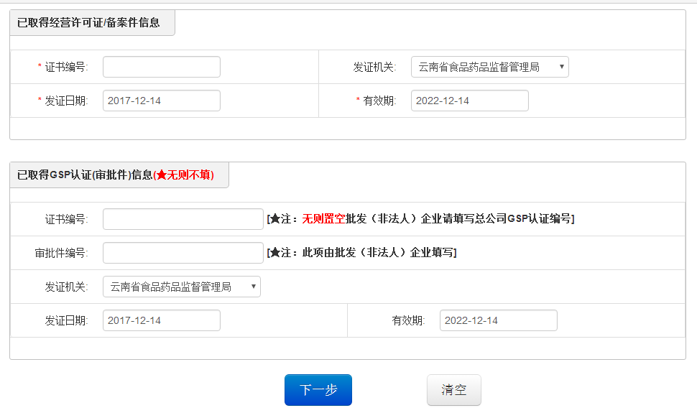
③人员情况
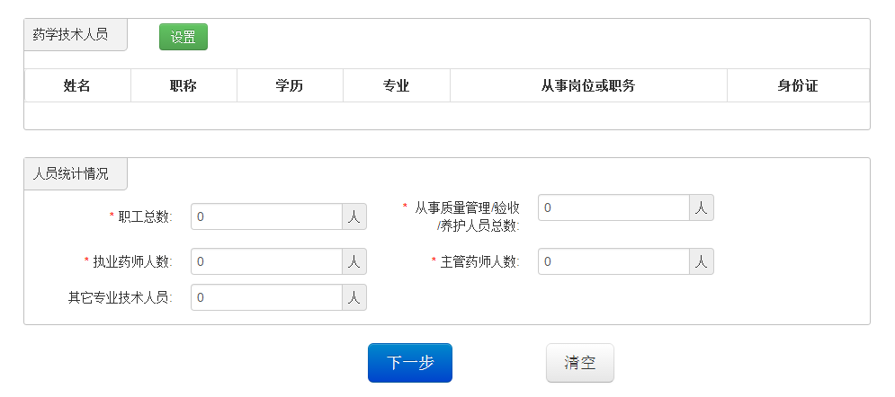
点击“设置”按钮可添加人员，有多位人员时可点击下方的 继续添加。点击右下角可删除人员。信息填写完成后点击“确定”按钮保存。
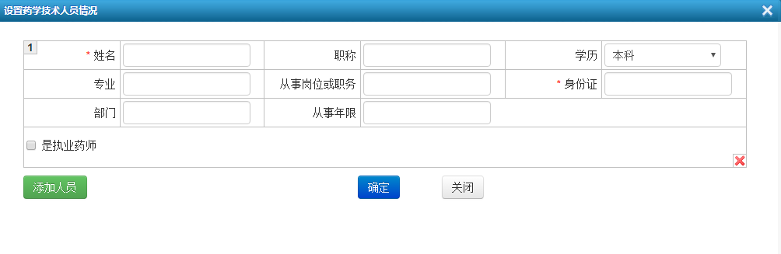

④经营场所
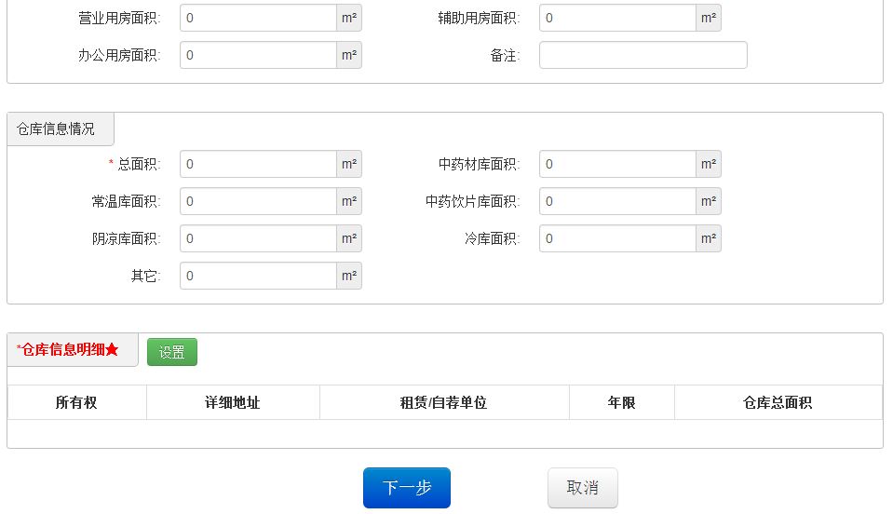
仓库信息明细：同药学技术人员设置一样，可设置多个仓库信息。
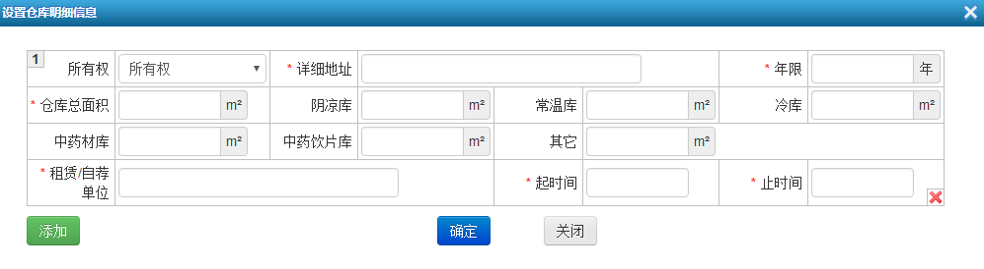
⑤设施设备
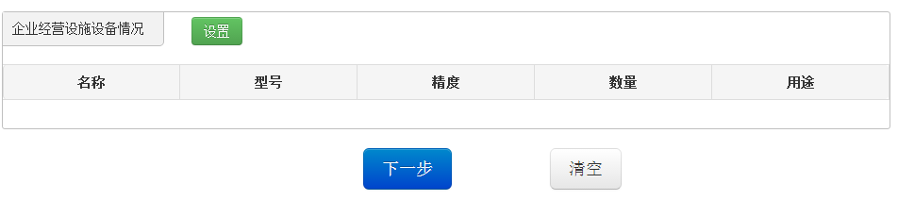
点击“设置”按钮可添加人员，有多个设备时可点击下方的 继续添加。点击右下角可删除设备。信息填写完成后点击“确定”按钮保存。
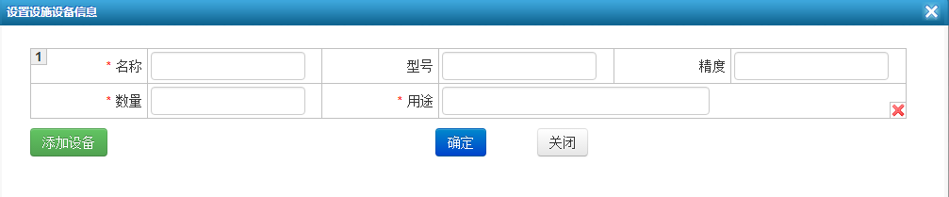
⑥规章制度
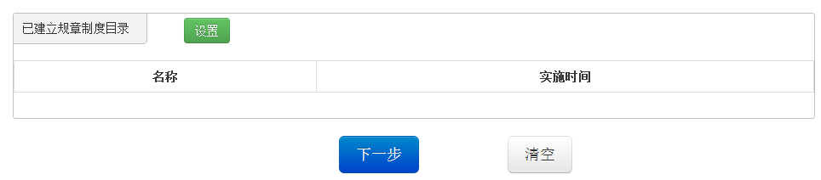
⑦附件
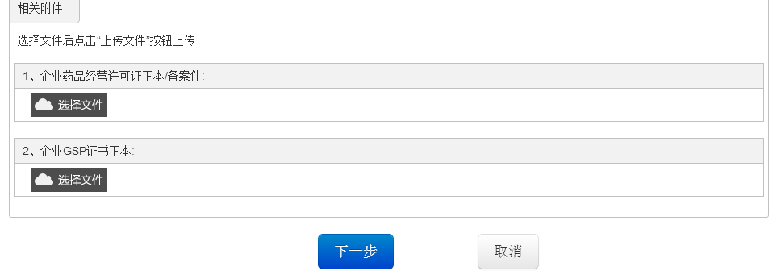
点击“选择文件”按钮，选择需要上传的文件后点击“开始上传”按钮。上传完成后点击“下一步”按钮完成信息编辑。此时可点击按钮提交申请，提交后状态变为“补充申请已提交待审”。
点击取消按钮可返回到待编辑页面，可撤销申请或继续编辑。如下图：
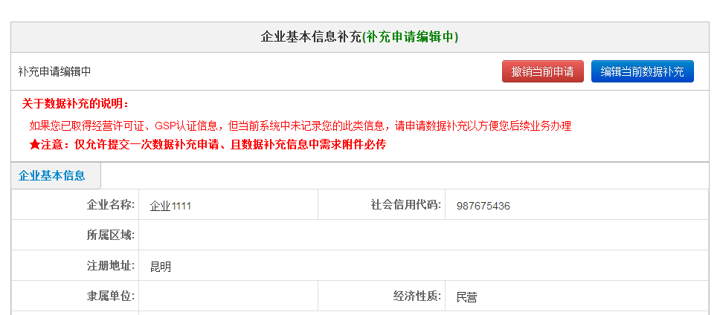

撤销当前申请：撤销当前申请信息，已经编辑的信息会被彻底清空。
编辑当前数据补充：进入到补充申请信息编辑页面。

校正信息
点击左侧菜单经营许可/变更->校正信息，进入【校正信息】页面，核对企业经营许可证信息及GSP认证信息后，若存在以下情况，可使用该功能进行校正：
①当前系统中经营许可证信息或GSP认证信息与当前实际不符
②实际已取得经营许可证但当前系统中缺失您的经营许可证信息
③实际已取得GSP认证证书但当前系统中缺失您的GSP认证信息
★注意：仅允许提交一次矫正申请、且矫正信息中需求附件必传
【申请校正】
点击“申请校正”按钮，进入校正信息编辑页面，依次填写基本信息、证书信息、人员情况、经营场所、设施设备、规章制度、附件等信息后点击提交按钮，操作同【补充申请】，不再赘述。
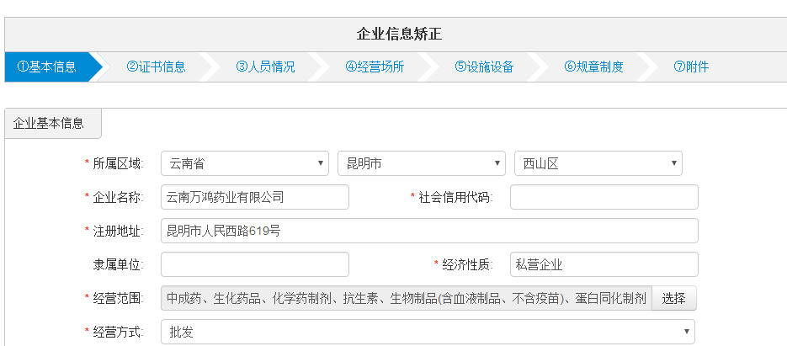

广告申请
点击左侧菜单经营许可/变更->广告申请，进入【广告申请】页面，企业可以在线提交广告申请相关的报盘资料。
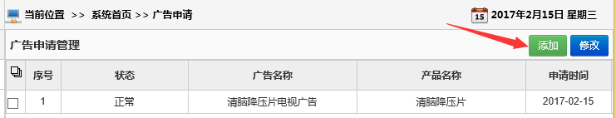
添加：点击“添加”按钮，在弹出窗口中录入广告名称、产品名称等信息，上传报盘xml文件和广告文件后，点击“提交申请”按钮并确认操作。
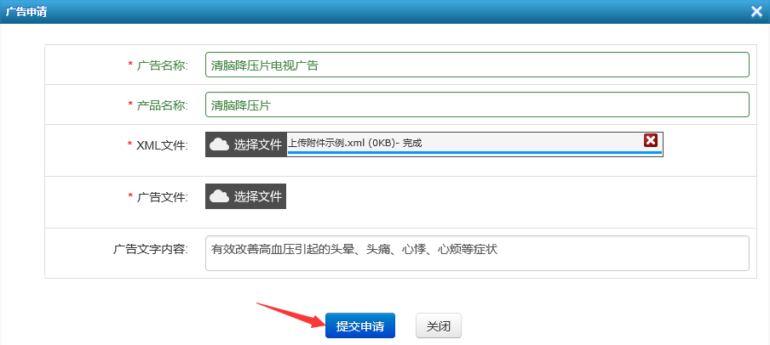
修改：在列表中勾选记录，点击“修改”按钮，在弹出窗口中修改广告相关信息后，点击“提交申请”按钮并确认操作。

GSP认证
点击系统首页图标，进入GSP认证页面。

GSP认证证书申请
点击左侧菜单GSP认证->GSP认证证书申请，进入【GSP认证证书申请】页面，企业在经营许可相关的验收申请通过后，可以继续进行GSP认证申请。
发起并提交申请：
如下图所示，点击“去申请GSP”按钮。
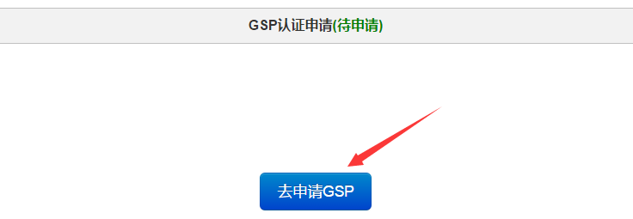
页面中默认显示GSP认证的办理说明，点击右上角“继续办理”按钮则进入申请填写页面，按照步骤依次填写相关申请信息。
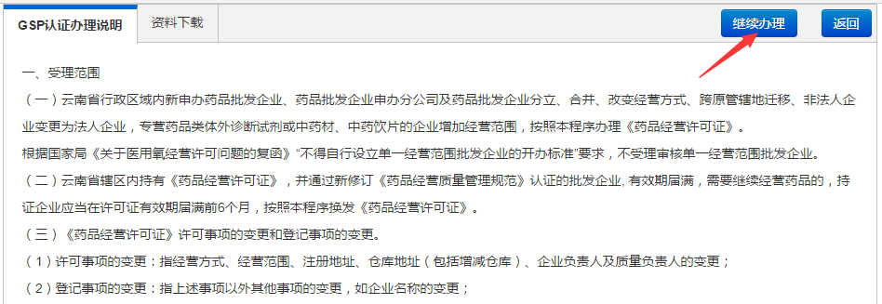
在申请表中填写基本信息、人员情况、经营场所、设施设备、规章制度等内容并上传附件。
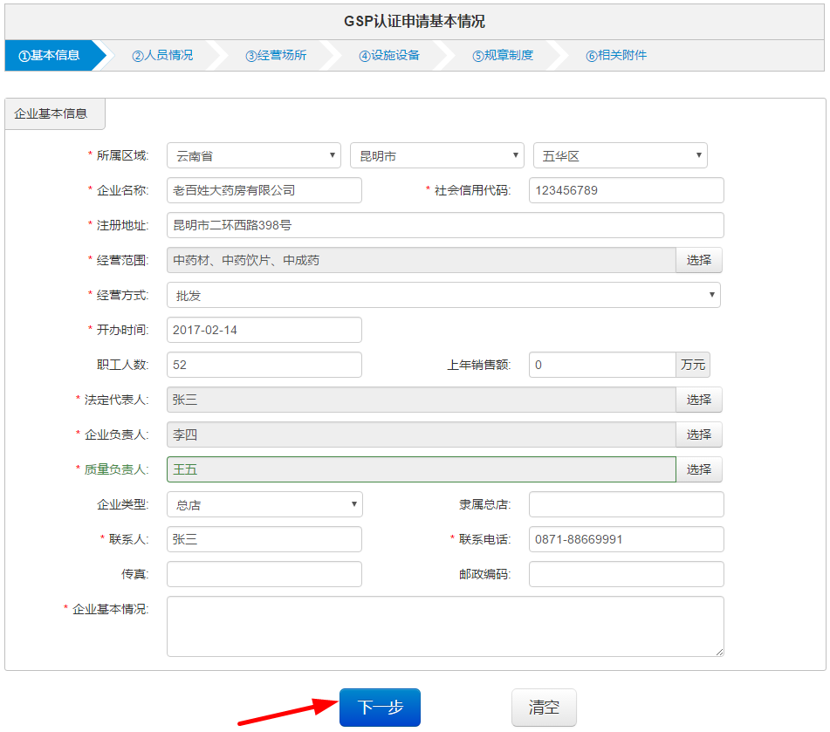
与经营许可的筹建申请操作类似，点击“下一步”可进入后续页面。
填写完成后，进入申请表预览页面。点击“确认提交申请”按钮完成操作；反之，点击“取消”按钮则申请材料暂存。
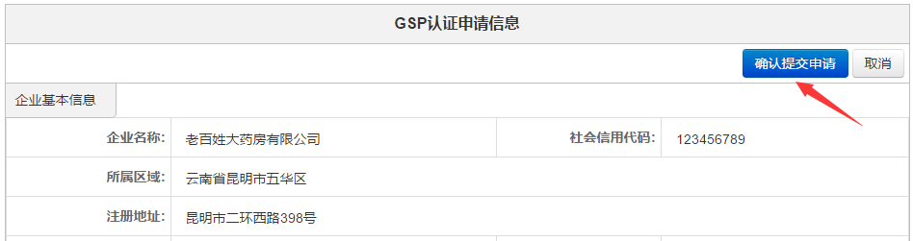
完善申请：
如果企业已经填写过申请而尚未提交，则点击GSP认证证书申请菜单后，页面如下图所示：
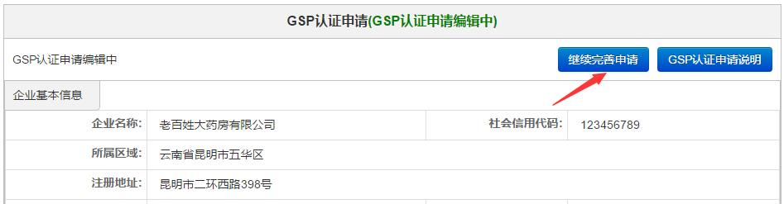
点击“继续完善申请”按钮则进入企业基本信息页面，系统提示如下信息：
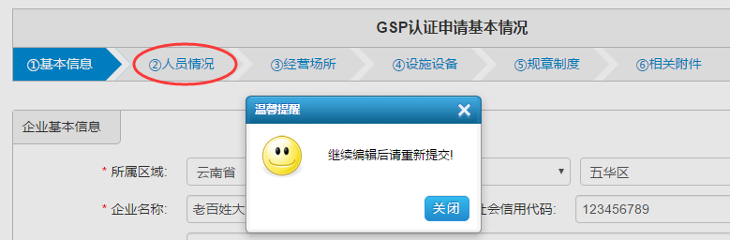
点击上图中的“人员情况”等导航条，可以直接跳转到对应信息的填写页面。请参考前文“发起并提交申请”的操作说明，编辑申请信息后提交。
查看审核状态：
申请提交成功后返回申请表预览页面，并显示“GSP认证申请已提交待初审”状态，在管理部门审核前，企业仍然可以修改完善申请材料，注意编辑后需重新提交。
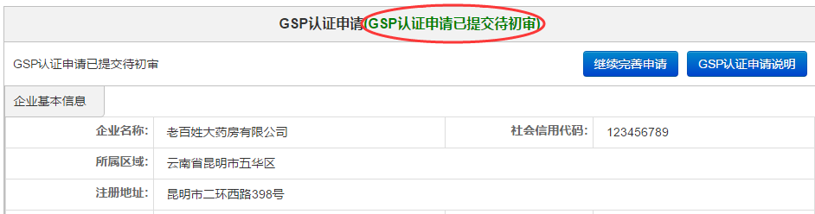
管理部门初审通过后，审核状态如下图所示，将由GSP认证中心进行现场审查。
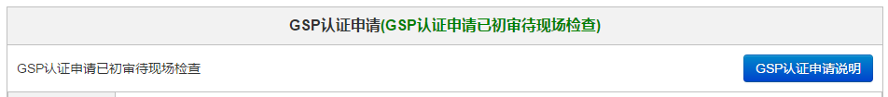
GSP认证中心现场审查通过后，审核状态如下图所示，将由管理部门心进行评定。
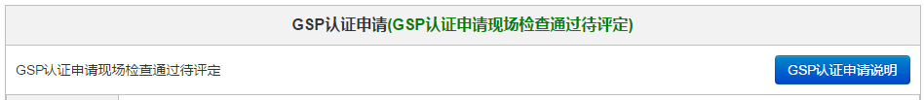
评定通过后，审核状态如下图所示，等待管理部门出证。
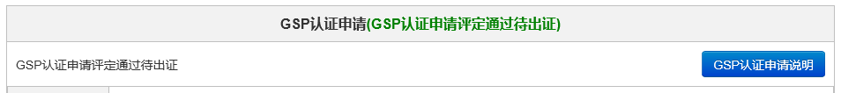
管理部门出证后，如下图所示，系统提示“GSP认证申请已出证待领证”。
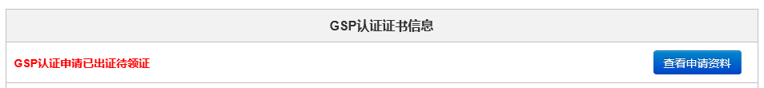
如审核不通过，系统会注明拒绝的原因。
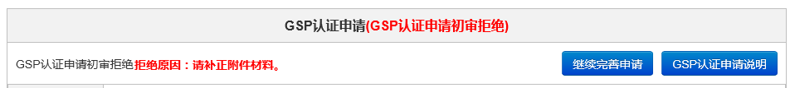
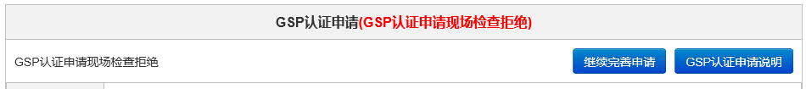
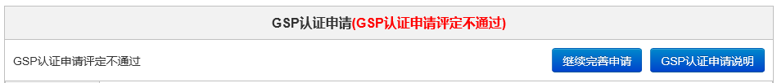

GSP认证换证
点击左侧菜单GSP认证->GSP认证换证，进入【GSP认证换证】页面，企业用户在GSP认证有效期届满前6个月可以申请换证。
申请换证：
如下图所示，点击“申请换证”按钮。
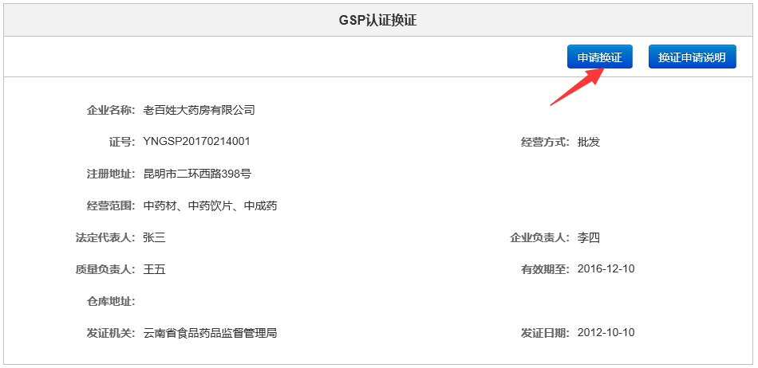
页面中默认显示GSP认证换证的办理说明，点击右上角“继续办理”按钮则进入申请填写页面，按照步骤依次填写相关申请信息。
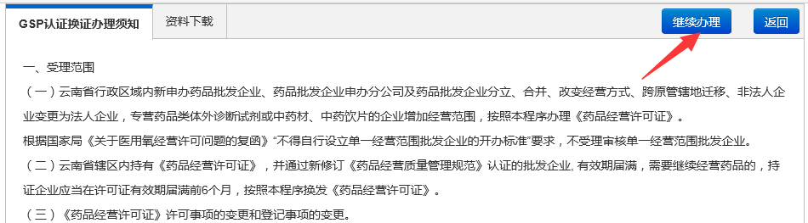
在申请表中填写基本信息、人员情况、企业经营场所、企业设施设备、企业规章制度等内容并上传附件。
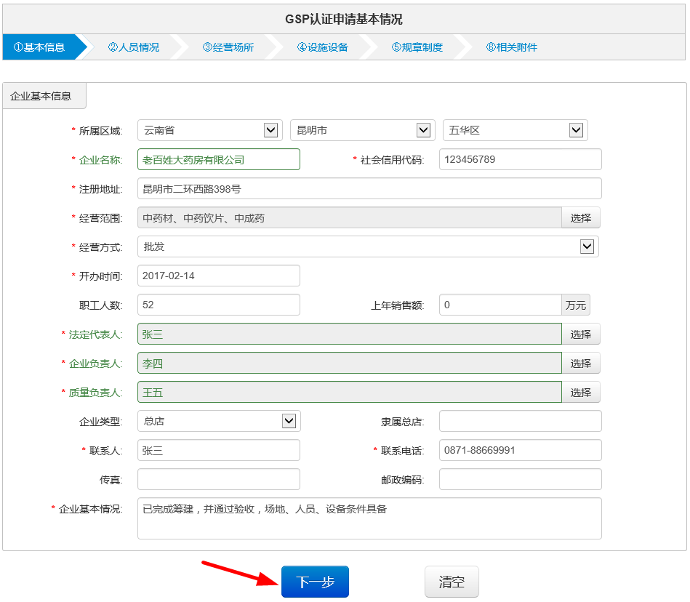
与认证申请操作类似，点击“下一步”可进入后续页面。
填写完成后，进入申请表预览页面。点击“确认提交申请”按钮完成操作；反之，点击“取消”按钮则申请材料暂存。
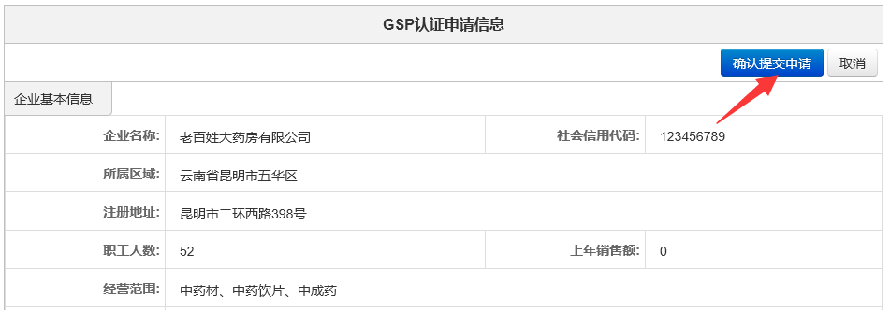
修改申请：
如果企业已经填写过申请而尚未提交，则点击GSP认证换证菜单后，页面如下图所示：
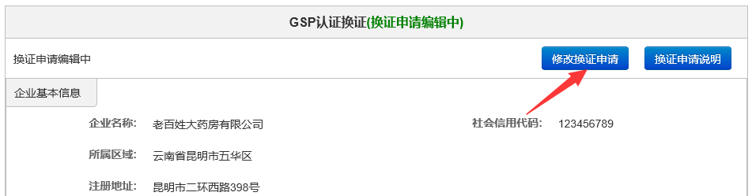
点击“修改换证申请”按钮则进入企业基本信息页面，如下图所示：
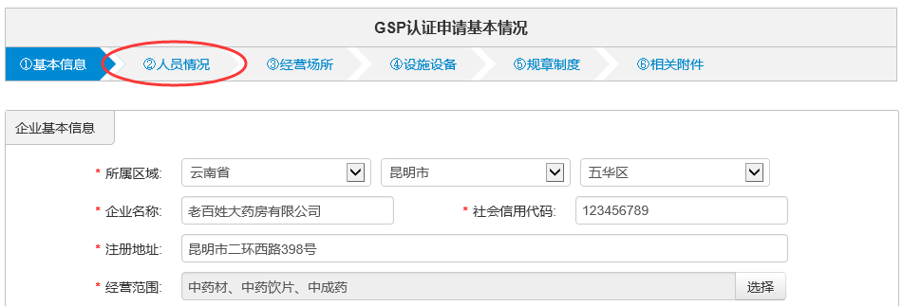
点击上图中的“人员情况”等导航条，可以直接跳转到对应信息的填写页面。请参考前文“申请换证”的操作说明，编辑申请信息后提交。
查看审核状态：
申请提交成功后返回申请表预览页面，并显示“换证申请已提交待审”状态，在管理部门审核前，企业仍然可以修改申请材料，注意编辑后需重新提交。
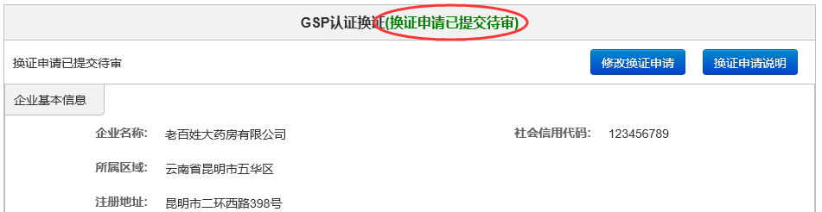
管理部门审核通过后，审核状态如下图所示，企业提交的申请材料不能再修改。
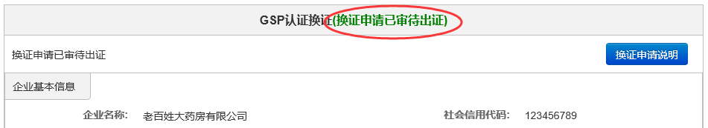
出证后，审核状态如下图所示，此时企业可以领取新的证书。
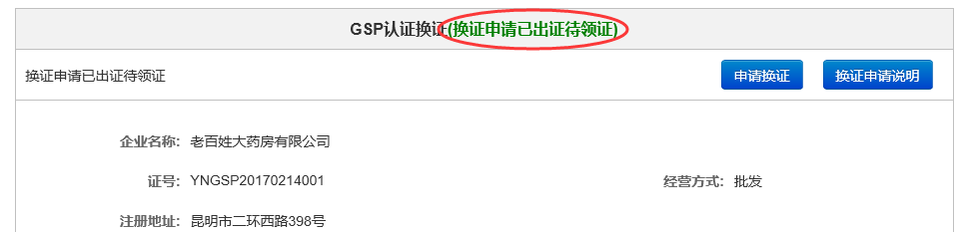
如审核不通过，系统会注明拒绝的原因。
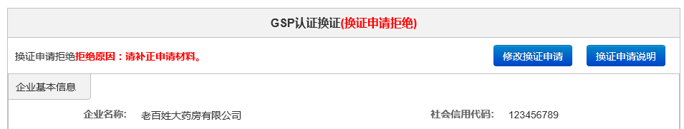

GSP认证补发
点击左侧菜单GSP认证->GSP认证补发，进入【GSP认证补发】页面，由于遗失等原因可以申请补发GSP认证证书。
申请补发：
如下图所示，点击“申请GSP认证补发”按钮。
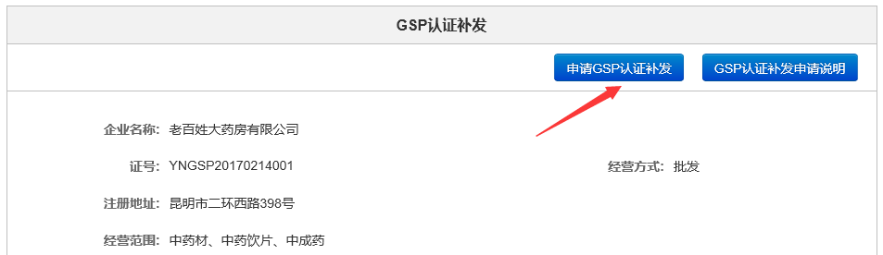
页面中默认显示GSP认证补发的办理说明，点击右上角“继续办理”按钮则进入申请填写页面，按照步骤依次填写相关申请信息。
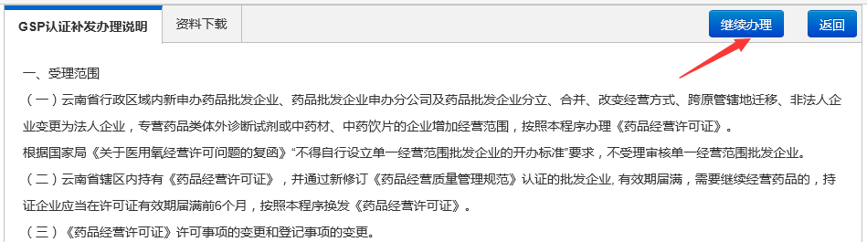
在申请表中填写基本信息、人员情况、经营场所、设施设备、规章制度等内容并上传附件。
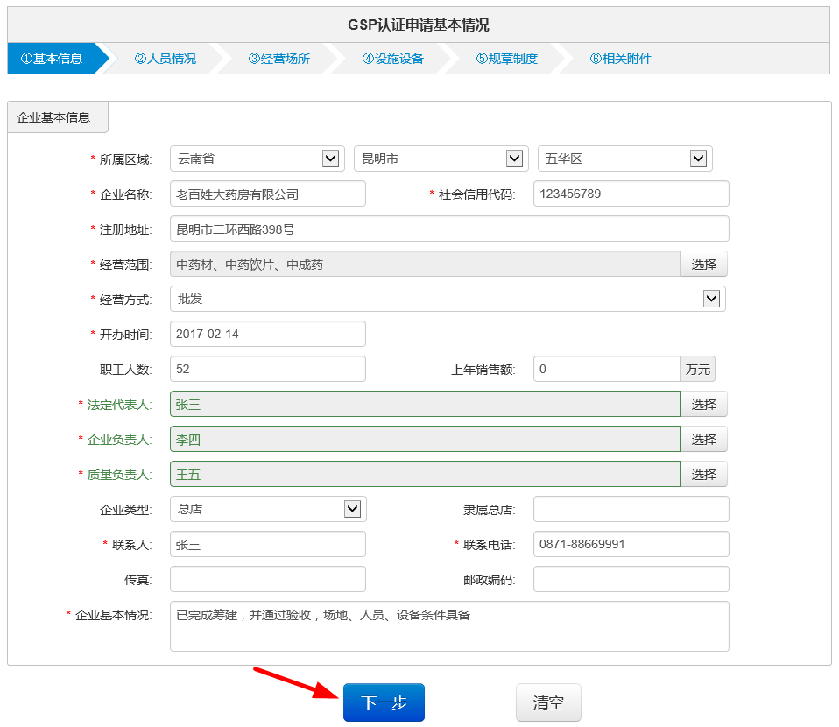
与认证申请操作类似，点击“下一步”可进入后续页面。
填写完成后，进入申请表预览页面。点击“确认提交申请”按钮完成操作；反之，点击“取消”按钮则申请材料暂存。
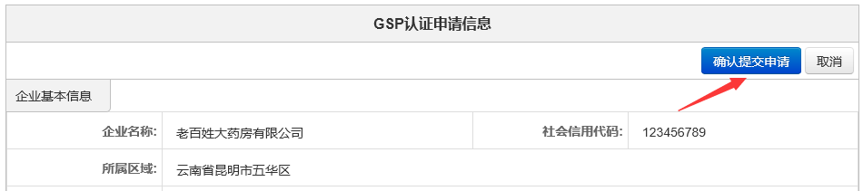
修改申请：
如果企业已经填写过申请而尚未提交，则点击GSP认证补发菜单后，页面如下图所示：
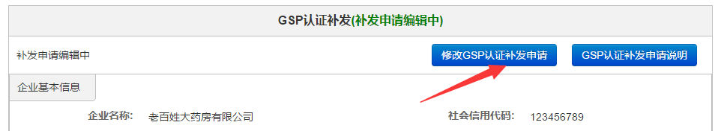
点击“修改GSP认证补发申请”按钮则进入企业基本信息页面，如下图所示：
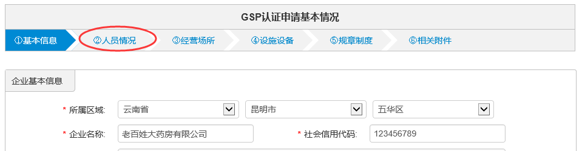
点击上图中的“人员情况”等导航条，可以直接跳转到对应信息的填写页面。请参考前文“申请补发”的操作说明，编辑申请信息后提交。
查看审核状态：
申请提交成功后返回申请表预览页面，并显示“补发申请已提交待审”状态，在管理部门审核前，企业仍然可以修改申请材料，注意编辑后需重新提交。
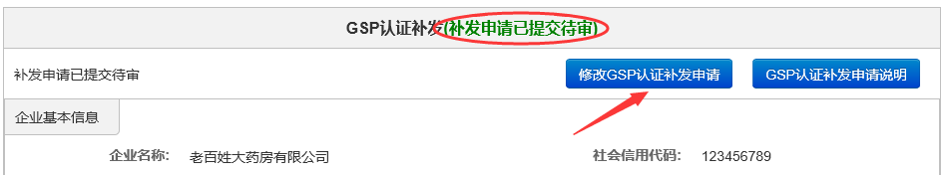
管理部门审核通过后，审核状态如下图所示，企业提交的申请材料不能再修改。
如审核不通过，系统会注明拒绝的原因。
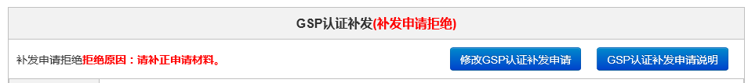

GSP重新认证
点击左侧菜单GSP认证->GSP重新认证，进入【GSP重新认证】页面，企业在经营许可相关的验收申请通过后，可以继续进行GSP认证申请。
发起并提交申请：
如下图所示，点击“去申请GSP重新认证”按钮。页面中默认显示GSP认证的办理说明，点击右上角“继续办理”按钮则进入申请填写页面，按照步骤依次填写相关申请信息。操作步骤同【GSP认证证书申请】，这里不再赘述。

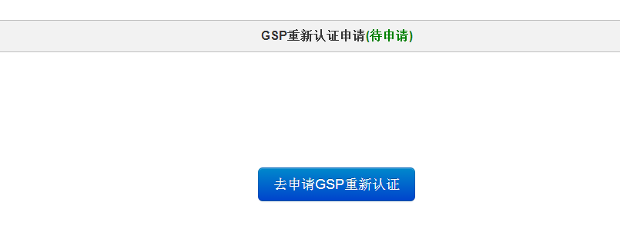

药品生产许可证
点击系统首页图标，进入药品生产许可证页面。

新申办
点击左侧菜单药品生产许可证->新申办，进入【新申办】页面，用户可以申请药品生产许可证。首次进入时如下图所示：
新申办：
单击“申请药品生产许可证”按钮，依次填写封面、表一（基本情况）、表二（具备生产条件的生产范围）、通过境外药品GMP认证（检查）情况、附件材料后点击“提交”按钮将申请提交给管理员进行审核。表单间可以通过点击“下一步”切换到下一个表单，系统会自动保存当前页面信息。单击“返回”按钮，页面返回到上一页。
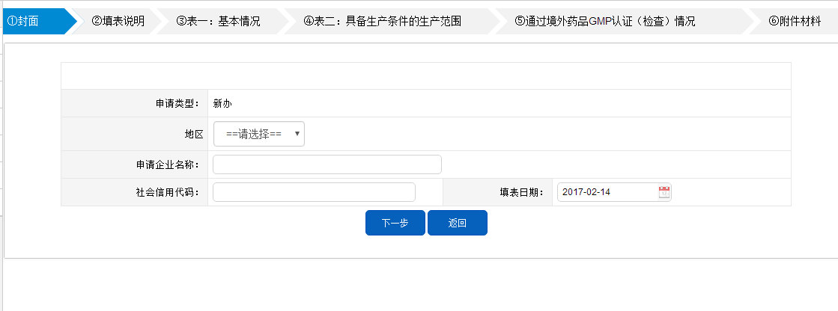
（1）基本情况
带*的为必填信息，必须填写正确后才能提交，其中法定代表人、企业负责人、质量负责人、生产负责人、质量授权人必须从系统中进行选择。
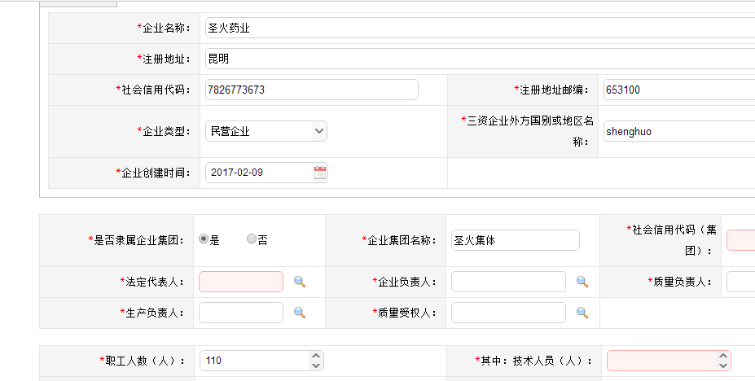
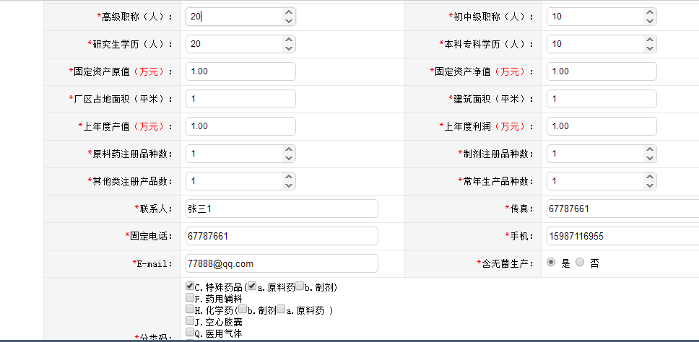
人员选择：单击图标打开“人员选择”窗口，可以新增、变更、删除、刷新人员。
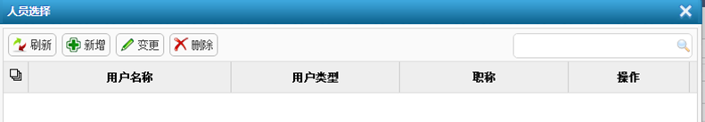
- 新增：在人员选择窗口中点击“新增”按钮，填写基本信息（*为必填项），点击“保存”按钮保存。
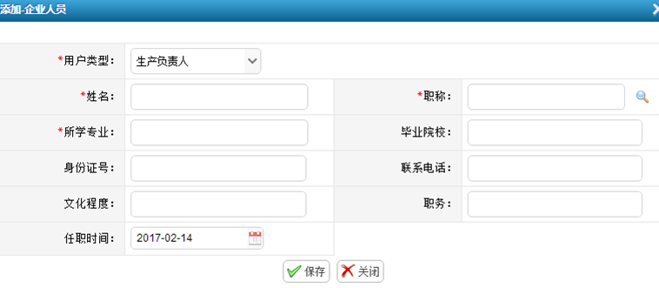
- 变更：在人员选择窗口中选择人员，点击“变更”按钮，填写基本信息（*为必填项），点击“保存”按钮保存。
- 删除：在人员选择窗口中选择人员，点击“删除”按钮并确认操作后即可删除人员。
- 刷新：在人员选择窗口中，点击“刷新”按钮可刷新当前人员列表信息。
- 筛选：输入用户名称后回车或单击进行筛选。
- 选择：单击操作列的按钮选择人员，窗口自动关闭，人员被选择到相应文本框中。
（2）具备生产条件的生产范围
可以进行新增、变更、删除、刷新操作，如下图所示：
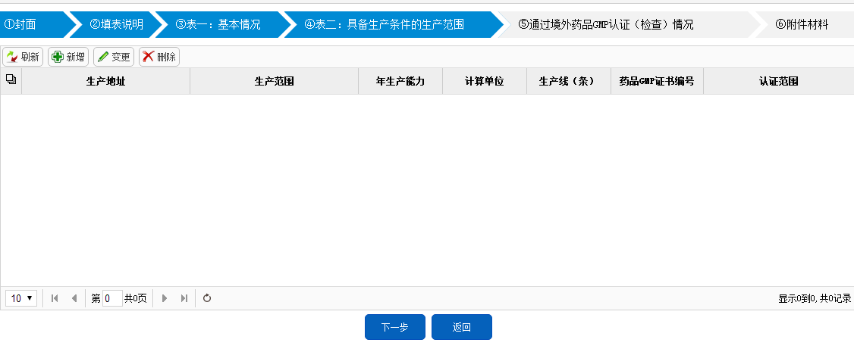
- 新增：点击“新增”按钮，填写正确信息（*为必填项），点击“保存”按钮保存。
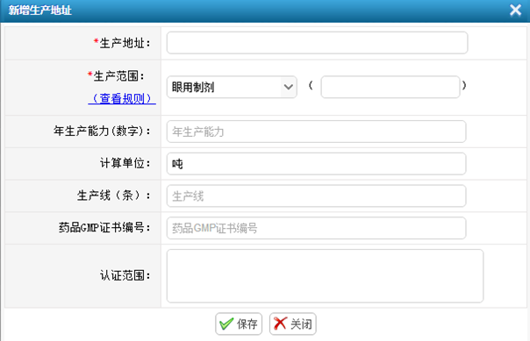
- 变更：选择记录，点击“变更”按钮，填写正确信息（*为必填项），点击“保存”按钮保存。
- 删除：选择记录，点击“删除”按钮并确认操作后即可删除信息。
- 刷新：点击“刷新”按钮可刷新当前列表信息。
（3）通过境外药品GMP认证（检查）情况
可以进行新增、变更、删除、刷新操作，如下图所示：
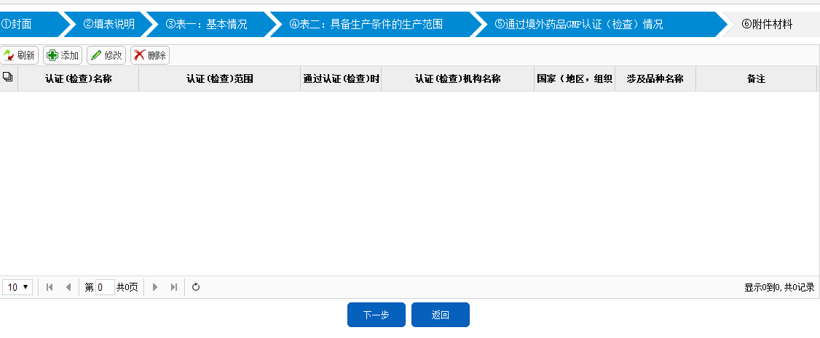
- 添加：点击“添加”按钮，填写正确信息（*为必填项），点击“保存”按钮保存。
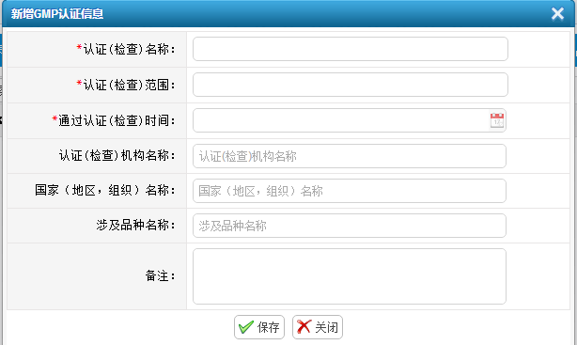
- 修改：选择记录，点击“修改”按钮，填写正确信息（*为必填项），点击“保存”按钮保存。
- 删除：选择记录，点击“删除”按钮并确认操作后即可删除信息。
- 刷新：点击“刷新”按钮可刷新当前列表信息。
（4）附件材料
本页面列出申报所需附件材料，企业必须按实际要求上传材料
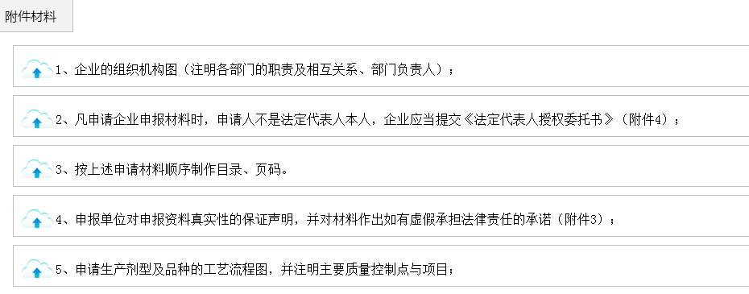
单击按钮，选择文件后单击“开始上传”按钮进行上传。单击按钮可删除文件。
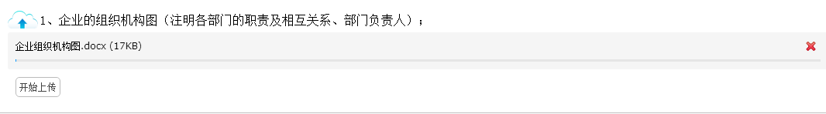

完善申请：
待审核及未提交状态的信息可单击按钮来完善申请，依次填写封面、表一（基本情况）、表二（具备生产条件的生产范围）、通过境外药品GMP认证（检查）情况、附件材料后点击“提交”按钮。
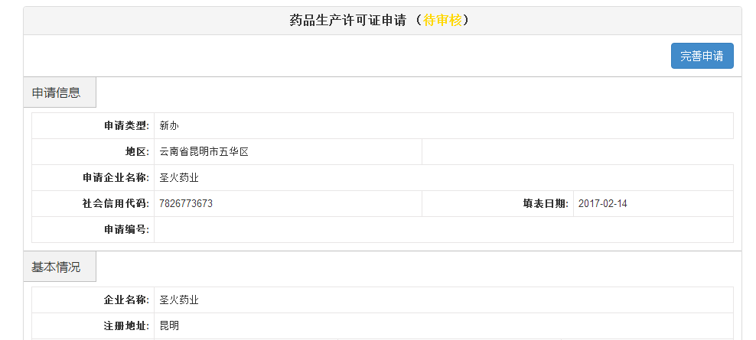

换证申请
点击左侧菜单药品生产许可证->换证申请，进入【换证申请】页面，许可证到期后，用户可以发起换证申请。
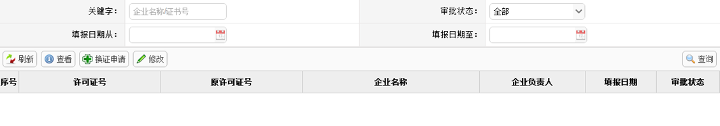
查询：输入关键字（企业名称/证书号）、审批状态、填报起止日期后单击“查询”按钮进行查询。
换证申请：单击“换证申请”按钮，系统自动读取已存在的合法信息对表单进行填充，用户也可根据实际情况进行编辑后点击“提交”按钮进行提交。
修改：选择审批状态不是已通过的记录后单击“修改”按钮，系统自动读取已存在的合法信息对表单进行填充，用户也可根据实际情况进行编辑后点击“提交”按钮进行提交。
查看：选择记录，点击“查看”按钮可查看换证申请详细信息。
刷新：点击“刷新”按钮可刷新换证申请列表信息。

药品生产许可证变更
点击左侧菜单药品生产许可证->药品生产许可证变更，进入【药品生产许可证变更】页面，许可证信息有变动时，用户可以发起变更申请。
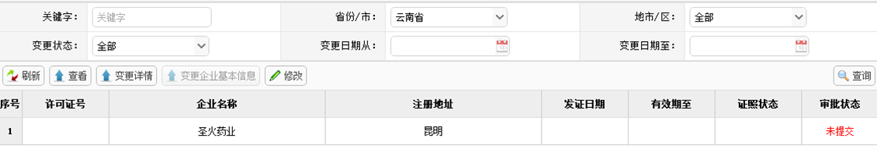
查询：输入关键字（企业名称/证书号）、审批状态、变更起止日期、省市信息后单击“查询”按钮进行查询。
变更企业基本信息：单击“变更企业基本信息”按钮，系统自动读取已存在的合法信息对表单进行填充，用户可根据实际情况对需要变更的信息进行编辑，附件材料会根据用户填写的变更项自动筛选出需要提交的材料列表。填写完成后点击“提交”按钮进行提交。
修改：选择审批状态不是已通过的记录后单击“修改”按钮，系统自动读取最新信息对表单进行填充，用户根据实际情况进行编辑后点击“提交”按钮进行提交。
查看：选择记录，点击“查看”按钮可查看变更申请详细信息。
刷新：点击“刷新”按钮可刷新变更申请列表信息。
变更详情：选择记录，点击“变更详情”按钮可查看已填写的变更项及变更申请详细信息。

企业注销
点击左侧菜单药品生产许可证->企业注销，进入【企业注销】页面，用户可以发起企业注销申请。
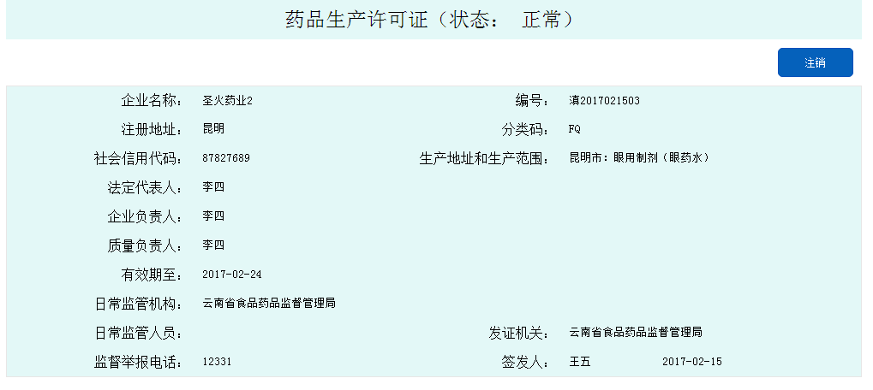
注销：单击“注销”按钮，系统自动读取信息对表单进行填充，用户可根据实际情况填写注销原因，注销日期后单击提交按钮提交申请。
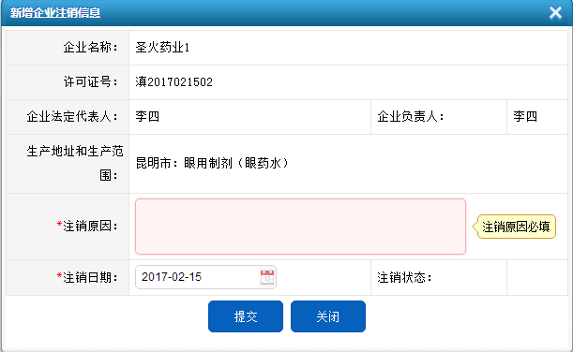

质量授权人备案
点击左侧菜单药品生产许可证->质量授权人备案，进入【质量授权人备案】页面，用户可以发起质量授权人备案申请。
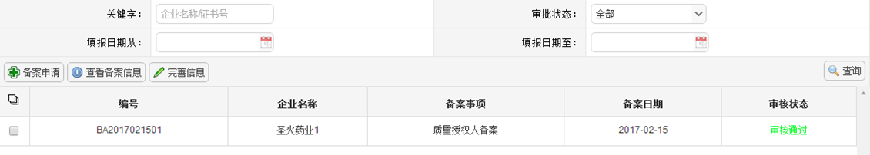
查询：输入关键字（企业名称/证书号）、审批状态、填报起止日期后单击“查询”按钮进行查询。
备案申请：单击“备案申请”按钮，用户根据实际情况填写申请表，上传附件后点击“提交备案”按钮进行提交。表单间通过单击“上一步”“下一步”按钮进行切换。
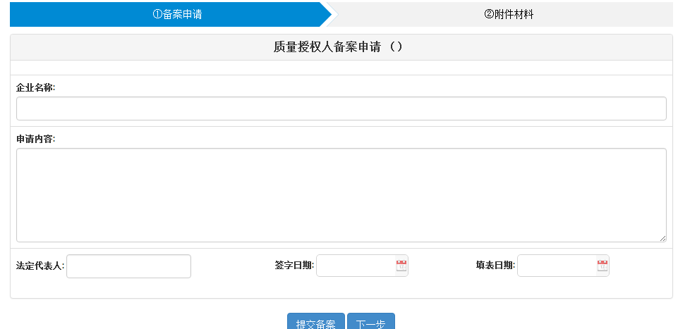
完善信息：选择审批状态不是已通过的记录后单击“完善信息”按钮，系统自动读取最新信息对表单进行填充，用户根据实际情况进行编辑后点击“提交”按钮进行提交。
查看备案信息：选择记录，点击“查看备案信息”按钮可查看备案申请详细信息。

生产负责人备案
点击左侧菜单药品生产许可证->生产负责人备案，进入【生产负责人备案】页面，用户可以发起生产负责人备案申请。
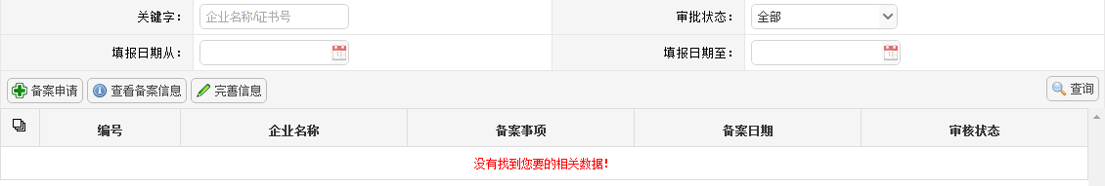
查询：输入关键字（企业名称/证书号）、审批状态、填报起止日期后单击“查询”按钮进行查询。
备案申请：单击“备案申请”按钮，用户根据实际情况填写申请表，上传附件后点击“提交备案”按钮进行提交。表单间通过单击“上一步”“下一步”按钮进行切换。
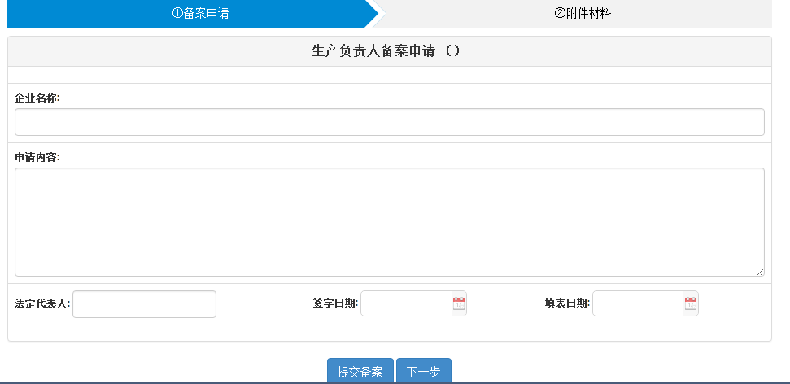
完善信息：选择审批状态不是已通过的记录后单击“完善信息”按钮，系统自动读取最新信息对表单进行填充，用户根据实际情况进行编辑后点击“提交”按钮进行提交。
查看备案信息：选择记录，点击“查看备案信息”按钮可查看备案申请详细信息。

原料药备案
点击左侧菜单药品生产许可证->原料药备案，进入【原料药备案】页面，用户可以发起原料药备案申请。
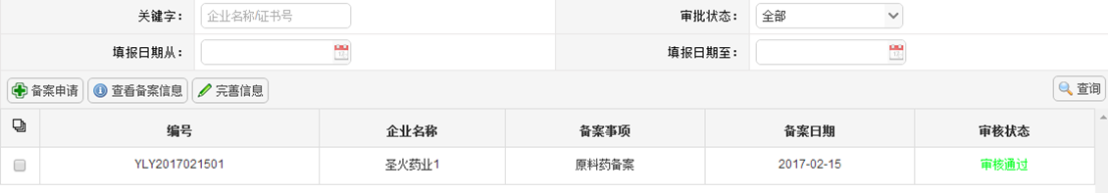
查询：输入关键字（企业名称/证书号）、审批状态、填报起止日期后单击“查询”按钮进行查询。
备案申请：单击“备案申请”按钮，用户根据实际情况填写申请表，上传附件后点击“提交备案”按钮进行提交。表单间通过单击“上一步”“下一步”按钮进行切换。
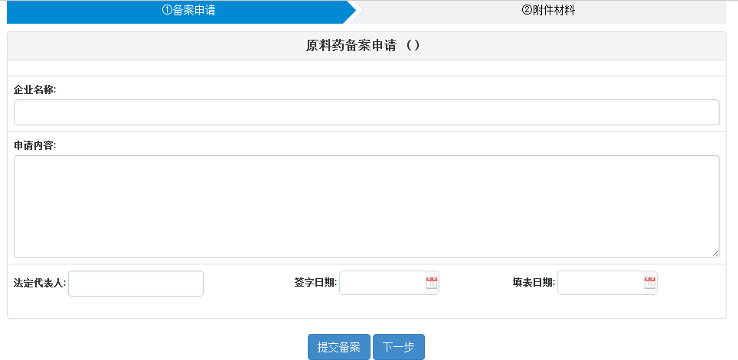
完善信息：选择审批状态不是已通过的记录后单击“完善信息”按钮，系统自动读取最新信息对表单进行填充，用户根据实际情况进行编辑后点击“提交”按钮进行提交。
查看备案信息：选择记录，点击“查看备案信息”按钮可查看备案申请详细信息。

药品GMP认证
点击系统首页图标，进入药品GMP认证页面。

申请GMP认证
点击左侧菜单药品GMP认证->申请GMP认证，进入【申请GMP认证】页面，用户可以申请药品GMP认证。首次进入时如果当前企业不存在合法药品生产许可证，则系统会让用户先申请药品生产许可证。
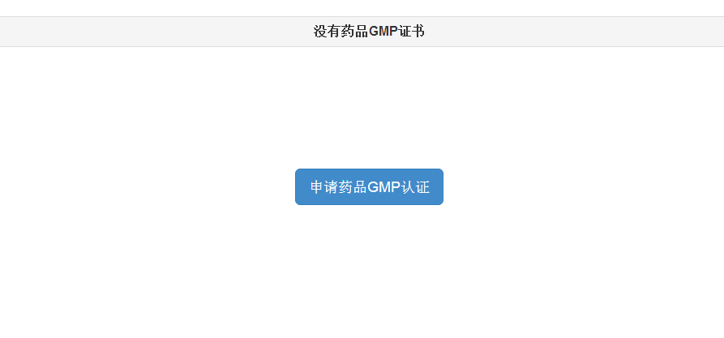
申请药品GMP认证：
单击“申请药品GMP认证”按钮，依次填写封面、申请书1页、申请书2页、初审意见表、附表、附件材料后点击“提交”按钮将申请提交给管理员进行审核。表单间可以通过点击“下一步”切换到下一个表单页面，系统会自动保存当前页面信息。单击“返回”按钮，页面返回到上一个表单页面。
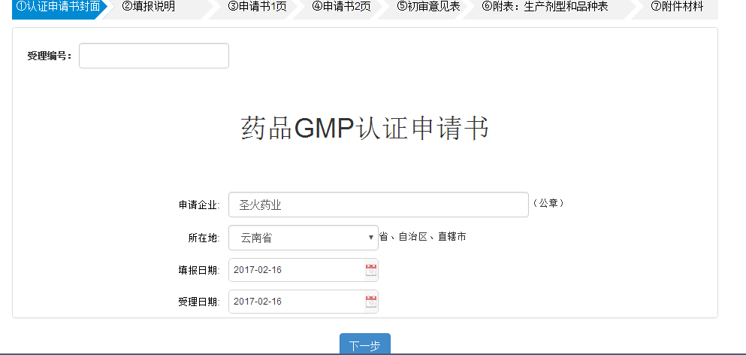
（1）申请书1页
填写企业基本情况，带*的为必填信息，必须填写正确后才能提交。
（2）表二
填写本次GMP认证范围固定资产投资情况，按实际情况进行填写。
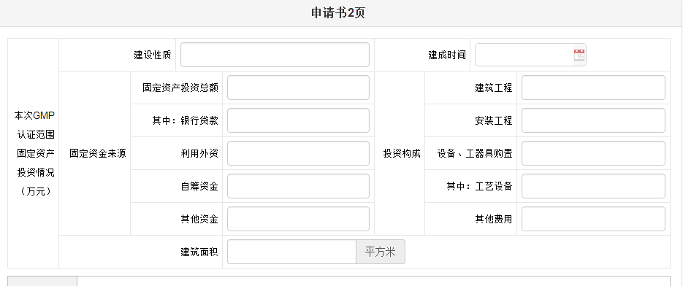
企业概况，可以进行添加、修改操作，如下图所示：
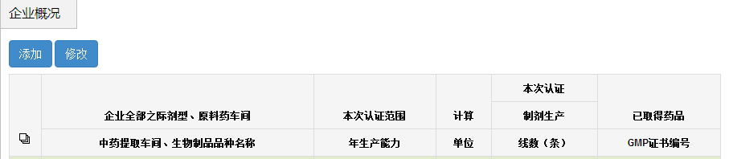

- 添加：点击“添加”按钮，填写正确信息，点击“保存”按钮保存。
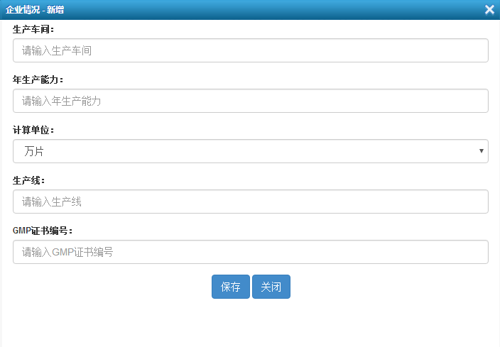
- 修改：选择记录，点击“修改”按钮，填写正确信息，点击“保存”按钮保存。

（3）附表：生产剂型和品种表
管理生产剂型和品种信息，可以进行添加、修改操作，如下图所示：
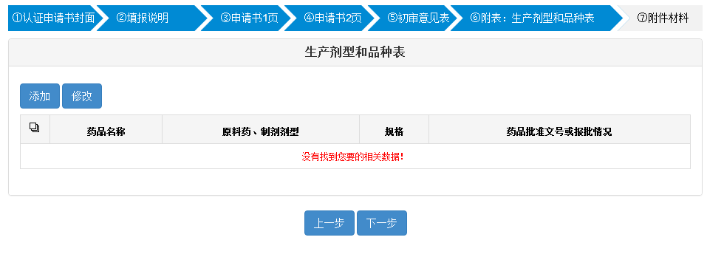
- 添加：点击“添加”按钮，填写正确信息，点击“保存”按钮保存。
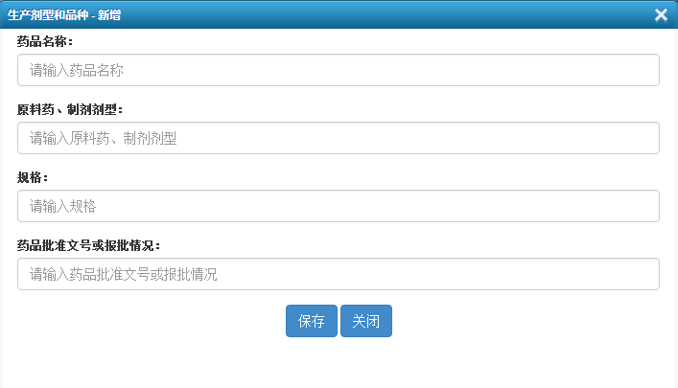
- 修改：选择记录，点击“修改”按钮，填写正确信息，点击“保存”按钮保存。

（4）附件材料
本页面列出申报所需附件材料，企业必须按实际要求上传材料
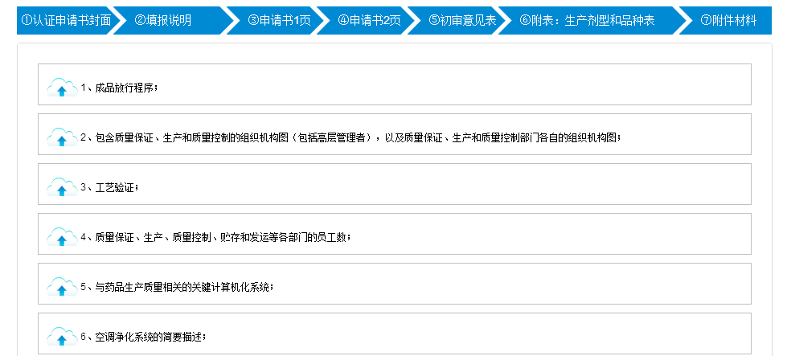
单击按钮，选择文件后单击“开始上传”按钮进行上传。单击按钮可删除文件。
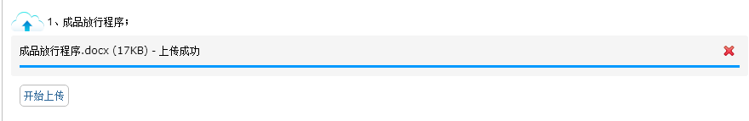
完善申请：
待审核、审批不通过及未提交状态的信息可单击按钮来完善申请，依次填写封面、申请书1页、申请书2页、初审意见表、附表、附件材料后点击“提交”按钮将申请提交给管理员进行审核。
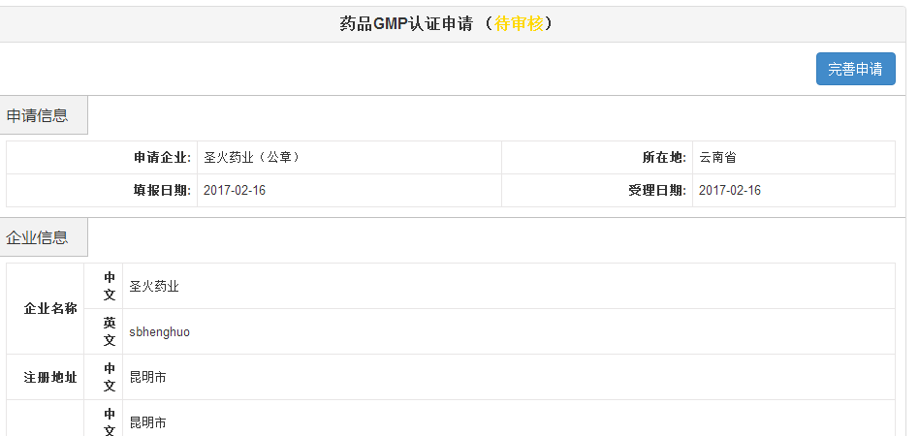

药品GMP认证延续
点击左侧菜单药品GMP认证->药品GMP认证延续，进入【药品GMP认证延续】页面，许可证到期后，用户可以发起药品GMP认证延续。
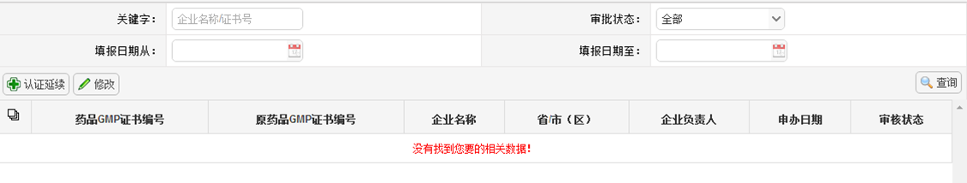
查询：输入关键字（企业名称/证书号）、审批状态、填报起止日期后单击“查询”按钮进行查询。
认证延续：单击“认证延续”按钮，系统自动读取已存在的合法信息对表单进行填充，用户也可根据实际情况进行编辑后点击“提交”按钮进行提交。
修改：选择审批状态不是已通过的记录后单击“修改”按钮，系统自动读取最新信息对表单进行填充，用户可根据实际情况进行编辑后点击“提交”按钮进行提交。

委托检验备案
点击左侧菜单药品GMP认证->委托检验备案，进入【委托检验备案】页面，用户可以发起委托检验备案申请。
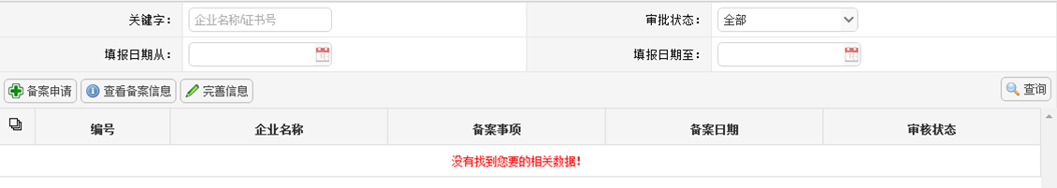
查询：输入关键字（企业名称/证书号）、审批状态、填报起止日期后单击“查询”按钮进行查询。
备案申请：单击“备案申请”按钮，用户根据实际情况填写申请表，上传附件后点击“提交备案”按钮进行提交。表单间通过单击“上一步”“下一步”按钮进行切换。
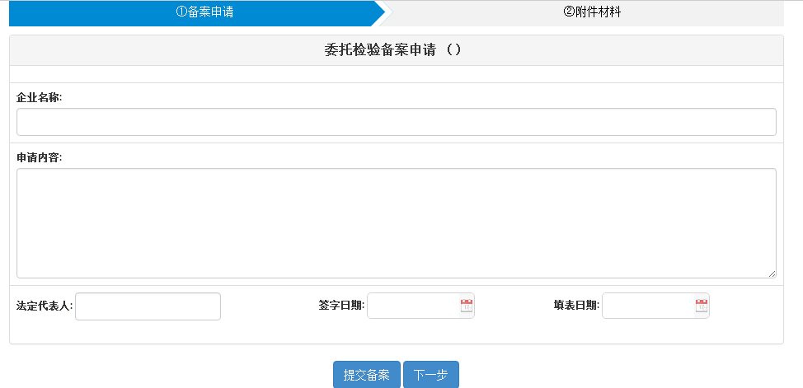
完善信息：选择审批状态不是已通过的记录后单击“完善信息”按钮，系统自动读取最新信息对表单进行填充，用户根据实际情况进行编辑后点击“提交”按钮进行提交。
查看备案信息：选择记录，点击“查看备案信息”按钮可查看备案申请详细信息。

委托生产备案
点击左侧菜单药品GMP认证->委托生产备案，进入【委托生产备案】页面，用户可以发起委托生产备案申请。
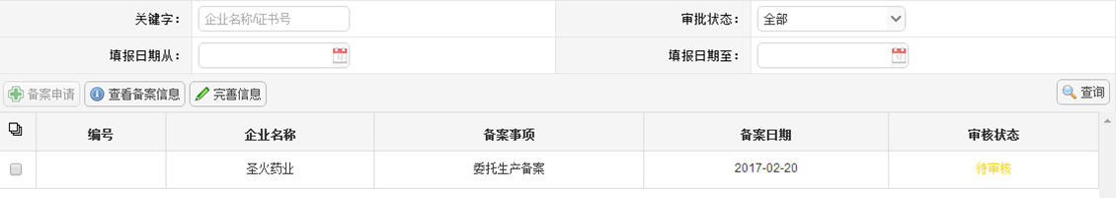
查询：输入关键字（企业名称/证书号）、审批状态、填报起止日期后单击“查询”按钮进行查询。
备案申请：单击“备案申请”按钮，用户根据实际情况填写申请表，上传附件后点击“提交备案”按钮进行提交。表单间通过单击“上一步”“下一步”按钮进行切换。
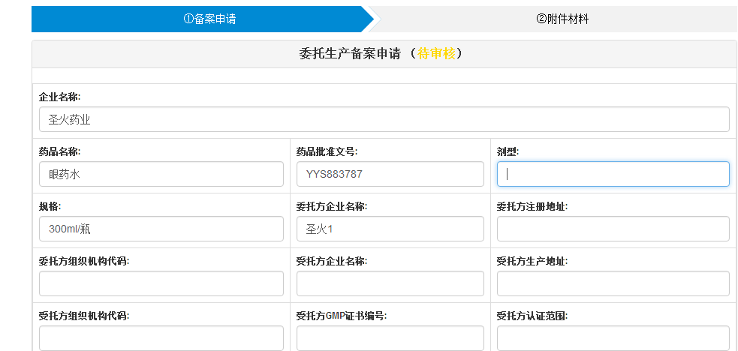
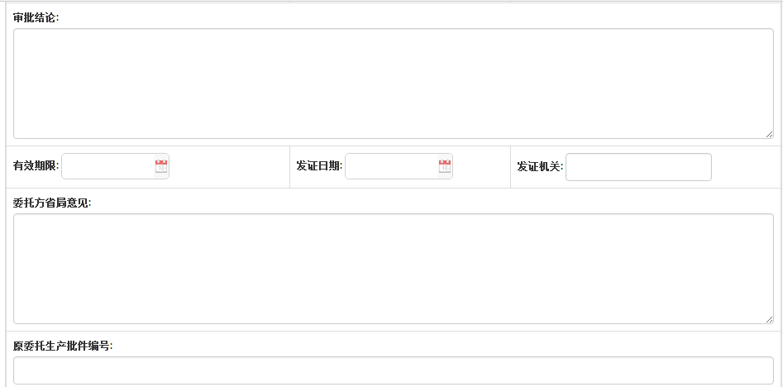
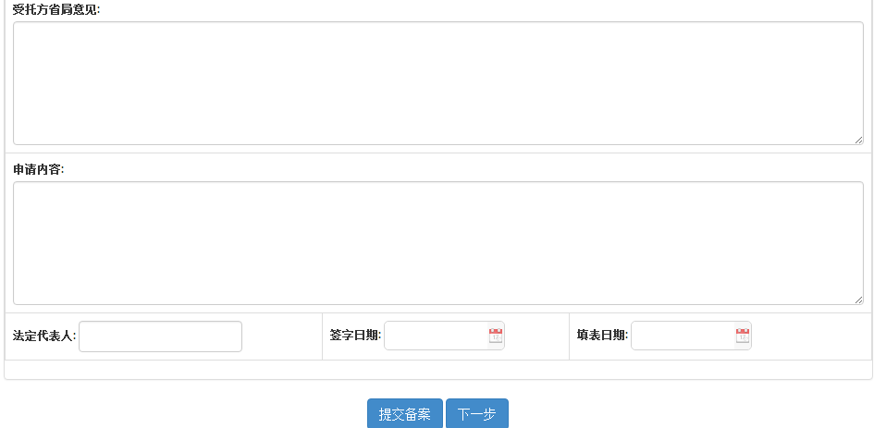
完善信息：选择审批状态不是已通过的记录后单击“完善信息”按钮，系统自动读取最新信息对表单进行填充，用户根据实际情况进行编辑后点击“提交”按钮进行提交。
查看备案信息：选择记录，点击“查看备案信息”按钮可查看备案申请详细信息。

医疗机构制剂许可证
点击系统首页图标，进入医疗机构制剂许可证页面。

新申办
点击左侧菜单医疗机构制剂许可证->新申办，进入【新申办】页面，用户可以申请医疗机构制剂许可证。首次进入时如果当前企业不存在合法药品生产许可证，则系统会让用户先申请药品生产许可证。
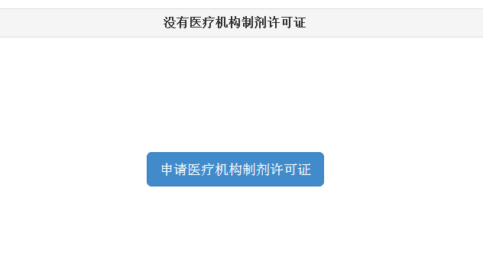
新申办：
单击“申请医疗机构制剂许可证”按钮，依次填写封面、表一、表二、表三、附件材料后点击“提交”按钮将申请提交给管理员进行审核。表单间可以通过点击“下一步”切换到下一个表单页面，系统会自动保存当前页面信息。单击“返回”按钮，页面返回到上一个表单页面。
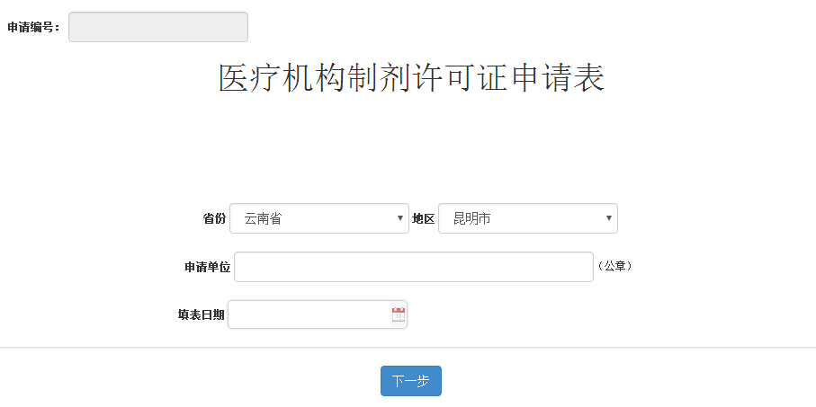
（1）基本情况
带*的为必填信息，必须填写正确后才能提交。
（2）表二
管理医疗制剂配置室信息，可以进行添加、修改操作，如下图所示：
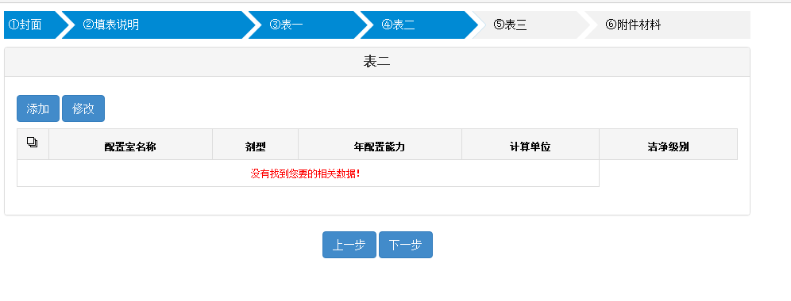
- 添加：点击“添加”按钮，填写正确信息，点击“保存”按钮保存。
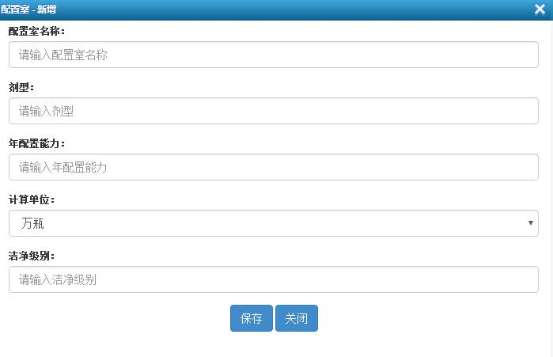
- 修改：选择记录，点击“修改”按钮，填写正确信息，点击“保存”按钮保存。

（3）表三
管理医疗制剂品种信息，可以进行添加、修改操作，如下图所示：
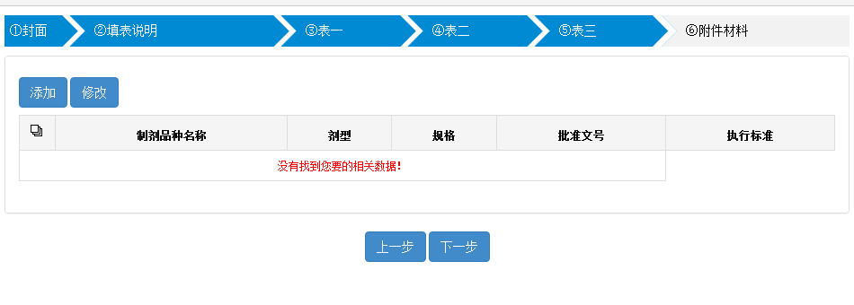
- 添加：点击“添加”按钮，填写正确信息，点击“保存”按钮保存。
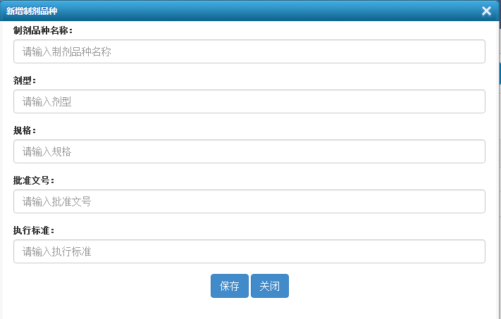
- 修改：选择记录，点击“修改”按钮，填写正确信息，点击“保存”按钮保存。

（4）附件材料
本页面列出申报所需附件材料，企业必须按实际要求上传材料
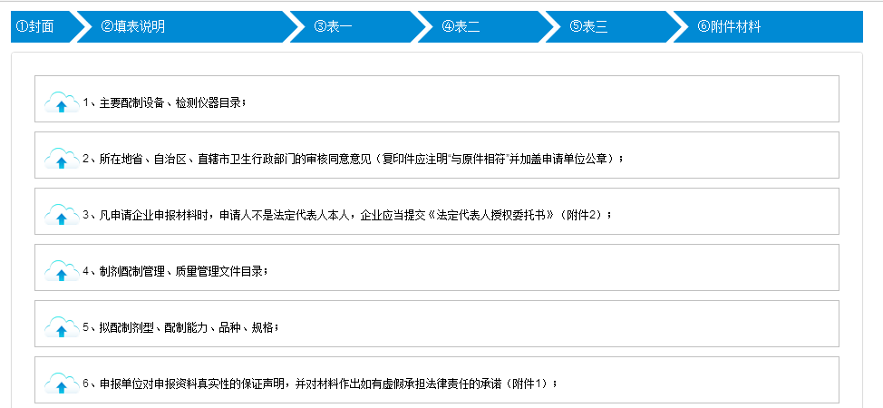
单击按钮，选择文件后单击“开始上传”按钮进行上传。单击按钮可删除文件。
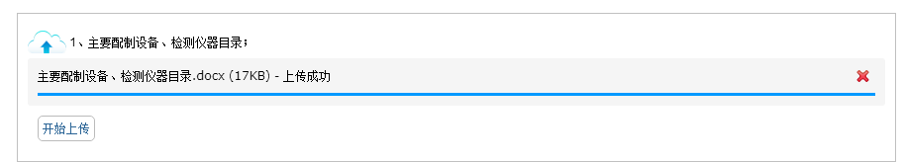

完善申请：
待审核、审批不通过及未提交状态的信息可单击按钮来完善申请，依次填写封面、表一、表二、表三、附件材料后点击“提交”按钮将申请提交给管理员进行审核。
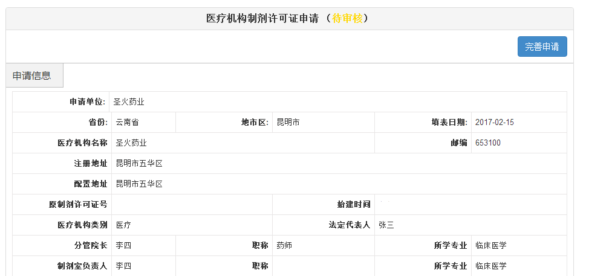

换证申请
点击左侧菜单医疗机构制剂许可证->换证申请，进入【换证申请】页面，许可证到期后，用户可以发起换证申请。
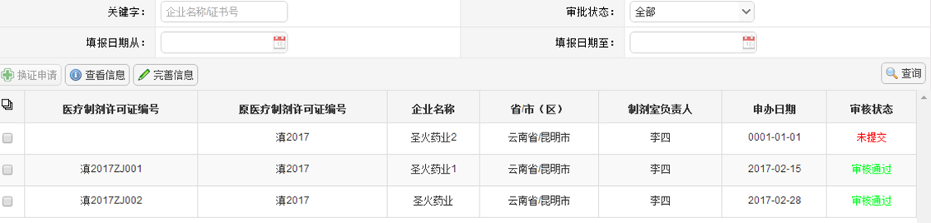
查询：输入关键字（企业名称/证书号）、审批状态、填报起止日期后单击“查询”按钮进行查询。
换证申请：单击“换证申请”按钮，系统自动读取已存在的合法信息对表单进行填充，用户也可根据实际情况进行编辑后点击“提交”按钮进行提交。
完善信息：选择审批状态不是已通过的记录后单击“完善信息”按钮，系统自动读取最新信息对表单进行填充，用户可根据实际情况进行编辑后点击“提交”按钮进行提交。
查看信息：选择记录，点击“查看信息”按钮可查看换证申请详细信息。

医疗机构制剂许可证变更
点击左侧菜单医疗机构制剂许可证->医疗机构制剂许可证变更，进入【医疗机构制剂许可证变更】页面，许可证信息有变动时，用户可以发起变更申请。
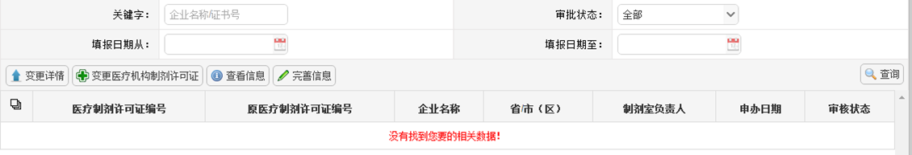
查询：输入关键字（企业名称/证书号）、审批状态、填报起止日期后单击“查询”按钮进行查询。
变更医疗机构制剂许可证：单击“变更医疗机构制剂许可证”按钮，系统自动读取已存在的合法信息对表单进行填充，用户可根据实际情况对需要变更的信息进行编辑，附件材料会根据用户填写的变更项自动筛选出需要提交的材料列表。填写完成后点击“提交”按钮进行提交。
完善信息：选择审批状态不是已通过的记录后单击“完善信息”按钮，系统自动读取最新信息对表单进行填充，用户根据实际情况进行编辑后点击“提交”按钮进行提交。
查看信息：选择记录，点击“查看信息”按钮可查看变更申请详细信息。
变更详情：选择记录，点击“变更详情”按钮可查看已填写的变更项及变更申请详细信息。

企业注销
点击左侧菜单医疗机构制剂许可证->企业注销，进入【企业注销】页面，用户可以发起企业注销申请。
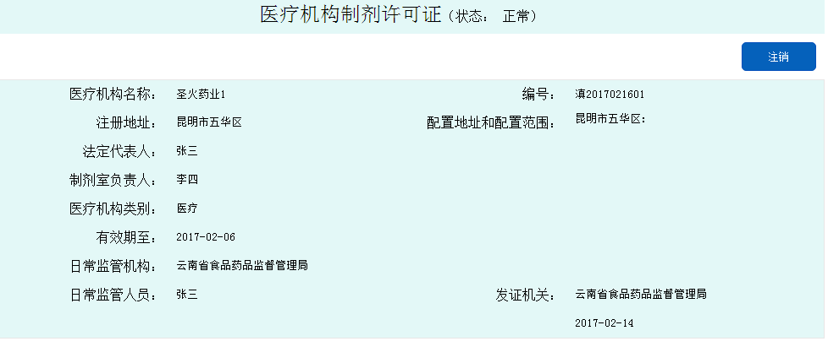
注销：单击“注销”按钮，系统自动读取信息对表单进行填充，用户可根据实际情况填写注销原因，注销日期后单击提交按钮提交申请。
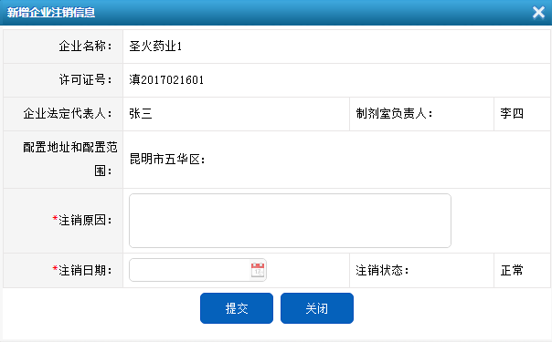

关键设施设备变更备案
点击左侧菜单医疗机构制剂许可证->关键设施设备变更备案，进入【关键设施设备变更备案】页面，用户可以发起关键设施设备变更备案申请。
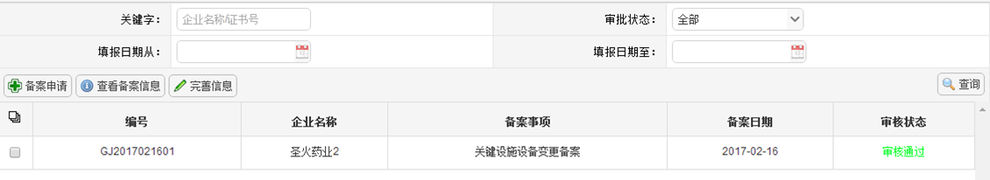
查询：输入关键字（企业名称/证书号）、审批状态、填报起止日期后单击“查询”按钮进行查询。
备案申请：单击“备案申请”按钮，用户根据实际情况填写申请表，上传附件后点击“提交备案”按钮进行提交。表单间通过单击“上一步”“下一步”按钮进行切换。
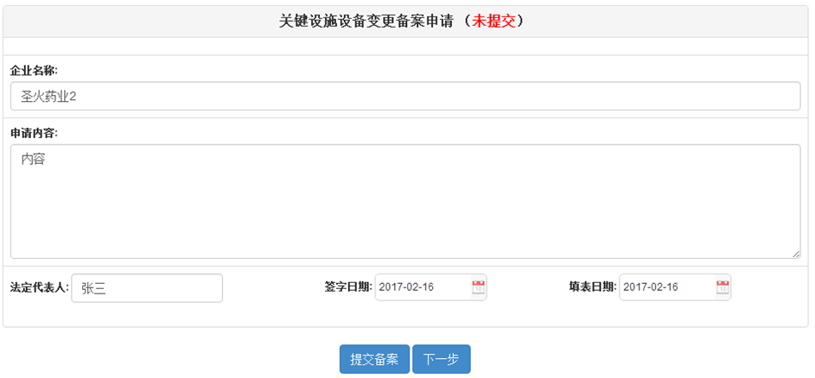
完善信息：选择审批状态不是已通过的记录后单击“完善信息”按钮，系统自动读取最新信息对表单进行填充，用户根据实际情况进行编辑后点击“提交”按钮进行提交。
查看备案信息：选择记录，点击“查看备案信息”按钮可查看备案申请详细信息。

药检室负责人及质量管理组织负责人备案
点击左侧菜单医疗机构制剂许可证->药检室负责人及质量管理组织负责人备案，进入【药检室负责人及质量管理组织负责人备案】页面，用户可以发起药检室负责人及质量管理组织负责人备案申请。
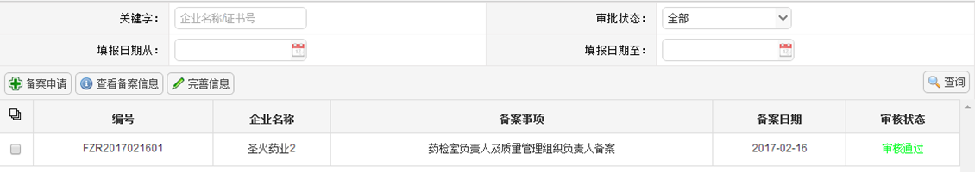
查询：输入关键字（企业名称/证书号）、审批状态、填报起止日期后单击“查询”按钮进行查询。
备案申请：单击“备案申请”按钮，用户根据实际情况填写申请表，上传附件后点击“提交备案”按钮进行提交。表单间通过单击“上一步”“下一步”按钮进行切换。
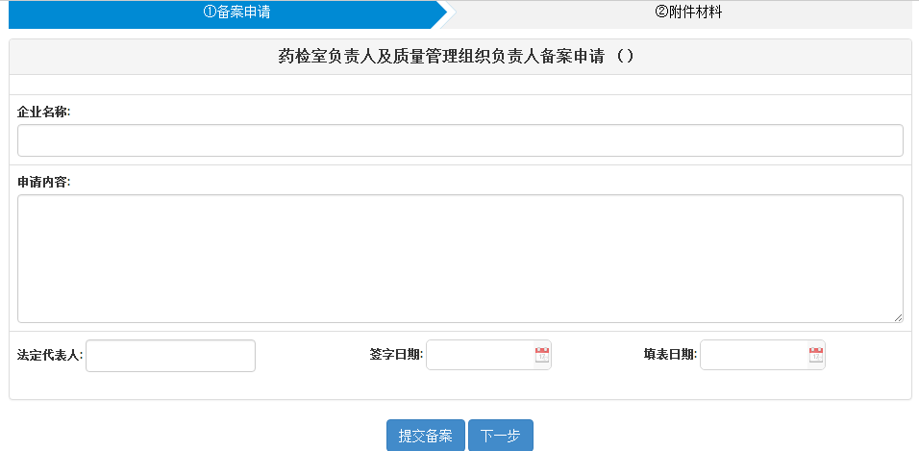
完善信息：选择审批状态不是已通过的记录后单击“完善信息”按钮，系统自动读取最新信息对表单进行填充，用户根据实际情况进行编辑后点击“提交”按钮进行提交。
查看备案信息：选择记录，点击“查看备案信息”按钮可查看备案申请详细信息。
